THE Bastrea PROJECT:

Índice
Puntos clave/Temáticas 6
Abstract de lore Creación del plano. 7
Abstract de lore La gran Danza 8
Abstract de lore Origen del reino Humanoide 9
Civilizaciones 9
1. Bastrea (Humanos) 9
2. Ecla (Elfos) 10
3. Udrax (Enanos) 11
4. Mistarium (Tieflings) 12
5. Aegroum (Humanos) 13
6. Ascaria (Humanos) 14
7. Gongorguma (Orcos) 15
8. Gliaddokx (Goblin) 16
9. Aeon (Elementales) 17
10. Knehapnest (Gnomos y otras subrazas) 18
11. Ayashii (Yokai) 19
12. Tierras del continente del Este 20
Aarakocra 20
Centauros 20
Hombres Gato 20
Sharium (Shardmind, Shadar-kai, Drow ) 20
13. Tabaxi (Nagas) 21
Guerras 22
Primera gran guerra 22
Abstract de lore El origen de la semilla 24
Abstract de lore Las grandes cruzadas 25
Primera (Aegroum) 25
Año 2000 b.f. / Año 738 d.e. (números de siglos a reconfigurar) b.f. 25
Año 1978 b.f. / 760 del despertar Elemental 26
Año 1968 b.f. / 770 d.e. 27
Año 1951 b.f. / 787 d.e. 27
Año 1940 b.f. / 798 d.e. 27
Año 1934 (inicios) b.f. / 804 d.e. 28
Año 1925 (inicios) b.f. / 813 d.e. 28
Entreguerras: 29
Segunda (Defensa de Tierra santa) 30
Año 1885 b.f 30
Año 1881 (inicios) b.f. 31
Año 1878 (inicios) b.f. 31
Año 1876 (inicios) b.f. 31
Año 1874 (inicios) b.f. 32
Año 1873 (inicios) b.f. 33
Tercera (Arriete en casa goblin) 34
Año 1820 b.f 34
Cuarta (Sometimiento de los Nagas) 36
Año 1760 b.f. 36
Quinta (La furia de los Sagas) 38
Año 1729 b.f. 38
Sexta (La caída de Gongorguma) 40
Año 1723 b.f. 40
Séptima (Nuevo mundo) 42
Año 1715 b.f. 42
Octava (Desaparición de los elementales) 44
Año 1700 b.f. 44
Novena (Neo Gongorguma) 46
Año 1630 b.f. 46
Año 1615 b.f 46
Décima (Mistarium) 47
Año 1506 b.f 47
Onceava (La caída de Udrax) 47
Año 1439 b.f. 47
Doceava (La Luna de Ecla) 48
Año 1397 b.f. 48
Treceava (La masacre de Unagai) 48
1a. parte: Asedio a Neo Gongorguma. 48
Año 1200 b.f. 48
2a. parte: La Paz como peor aliado: 49
Catorceava (El imperio de Ascaria) 49
1a. parte: El poder de las escamas: 49
Año 1150 b.f. 49
Parte 1.5: 50
Parte 2: 50
Parte 3: 51
Abstract de lore El ascenso del mal 52
Año 972 b.f 52
Abstract de lore El imperio de Ascaria 53
Año 790 b.f. 53
Abstract de Aventuras y otros mitos 54
Abstract el nacimiento de la Alquimia 55
Año 700 b.f. 55
Año 649 b.f. 55
Año 584 b.f. 55
Año 539 b.f. 55
Año 527 b.f. 55
Año 502 b.f 55
Año 459 b.f. 55
Año 437 b.f. 56
Año 410 b.f. 56
Año 398 b.f. 56
Año 357 b.f. 56
Año 357 b.f. (Bastrea) 56
Año 326 b.f. 56
Año 326 b.f. (Bastrea) 56
Año 274 b.f. 56
Año 270 b.f. 57
Año 262 b.f. 57
Año 230 b.f. 57
Año 215 b.f. 57
Año 192 b.f. 58
Año 103 b.f. 58
Año 50 b.f. 58
Año 10 b.f. 58
Año 5 b.f. 58
Año 1 b.f. 59
Abstract de La vida en la superficie 60
Año 1 a.f. 60
Abstract de lore Humano 61
Reinos del pasado (era pre nueva magia): 62
Reinos de la segunda era: 63
Reinos de la era sangrienta: 64
Después del cataclismo 64
Reinos Actuales (era post nueva magia): 65
Abstract de lore Sobre el Gran Cataclismo 65
ANEXO: 66
Dinastias 67
Bastrea 68
Ecla 69
Kortarium 70
Mistarium 71
Aegroum 72
Ascaria 73
Gongorguma 74
ANEXO 75
Habilidades 75
Aire 75
Fuego 75
Agua 75
Tierra 75
Hechizos 75
Aire 75
Fuego 75
Agua 75
Tierra 75
Armas 75
Bestiario 75
Personajes importantes 75
Bastrea 76
Teildai de Flors 76
Vanlana Formosa 76
Familia Noble De Flors Formosa 76
Nimandun de Freixes 76
Beijyll De Foc 76
Familia Reial de Freixes de Foc 76
Comnuent Guillemot 76
Tongardir Velmont 76
Familia Artesana Guillemot Velmont 76
Nerman Lluent 76
Francesc Sangllehi 76
Familia Comerciant Lluent Sangllehi 76
Niolman Sabater 76
Puigdart Caballé 76
Familia de Guerrers Sabater Caballé 76
Ecla 78
Eroan Genmaris 78
Ilrune Genren 78
Familia Noble de Genmaris Genren 78
Nylian Ralothana 78
Katar Fadove 78
Familia Reial de Ralothana Fadove 78
Nevarth Leoxisys 78
Gaeleath Sylran 78
Familia de Artesanos Leoxisys Sylran 78
Rilitar Morzana 78
Tolith Ulaharice 78
Familia de Comerciantes Morzana Ulaharice 78
Zhoron Ralowraek 78
Voron Bryxalim 78
Familia de Soldados Ralowraek Bryxalim 78
Ashera Fenzana 78
Azariah Faxina 78
Familia de Recolectores Fenzana Faxina 78
Nephinae Ulamyar 79
Alagossa Morneiros 79
Familia de Cazadores Ulamyar Morneiros 79
Siraye Zinrie 79
Baerinda Rogeiros 79
Familia de Artistas Zinrie Rogeiros 79
Ygannea Qinnelis 79
Chandrelle Faemaer 79
Familia de Ingenieros Qinnelis Faemaer 79
Alavara Phiric 79
Minuvae Morwynn 79
Familia de Alquimistas Phiric Morwynn 79
Kortarium 80
Nognut Greyshield 80
Bralgog Deephead 80
Familia de Nobles Greyshield Deephead 80
Hernatum Marblefall 80
Aghic Merryview 80
Familia Reial Marblefall Merryview 80
Thraseas Deepfury 80
Yaggok Orcfeet 80
Familia de Artesanos Deepfury Orcfeet 80
Krazmarlig Caskbrand 80
Doravom Blackbraid 80
Familia de Comerciantes Caskbrand Blackbraid 80
Jandronlim Grimbrewer 80
Thogheal Redguard 80
Familia de Cazadores Grimbrewer Redguard 80
Budealynn Mountainbranch 81
Kolure Treasurebrewer 81
Familia de Soldados Mountainbranch Treasurebrewer 81
Thikkealin Graveldelver 81
Bustruserd Flattank 81
Familia de Recolectores Graveldelver Flattank 81
Glorirredeth Onyxsword 81
Daretrekara Minebrand 81
Familia de Artistas Onyxsword Minebrand 81
Fozmaelsia Greymaster 81
Forhaebyrn Minejaw 81
Familia de Ingenieros Greymaster Minejaw 81
Wedaebelle Bronzehead 81
Modweathra Strongstone 81
Familia de Mineros Bronzehead Strongstone 81
Mistarium 82
Horthos 82
Kaixus 82
Sirxius 82
Ekxius 82
Meros 82
Ozrius 82
Lokechar 82
Thynerakas 82
Rolakas 82
Valvir 82
Peslyvia 82
Orilyvia 82
Sarvari 82
Marhala 82
Yoranise 83
Rolista 83
Belza 83
Friqine 83
Lexori 83
Saseis 83
Aegroum 84
Ascaria 85
Rideau 85
Gongorguma 86
Gliaddokx 86
Aeon 86
Knehapnest 86
Ayashii 86
Subbubble 86
Tierras del continente del este 86
Aarakocra 86
Centauros 86
Tabaxi 86
Sharium (Shardmind, Shadar-kai, Drow ) 86

Puntos clave/Temáticas
- Ciudades flotantes.
- Vehículos que vuelen (zepelines, barcos voladores, aviones a motor o propulsados por magia).
- Tres Magias: Agua, Fuego, Tierra
Nueva Magia: Aire frío

Abstract de lore Creación del plano.

En los orígenes de la creación, surgieron de la nada unas voluntades que se hicieron fuertes, palpables. La primera Gran Voluntad, la cual fue clave para dar forma al Mundo, es el conocido como Egaroth, el Padre Elemental. Fue la primera Voluntad que se tornó un poder Creador completo, antes siquiera de la aparición de las demás Voluntades Creadoras. Tornándose un ser gigantesco que flota en medio del Vacío Eterno de donde surgen todas las cosas, cayó en un largo sueño, y durmió durante muchos años mientras la Magia Elemental era emanada de su cuerpo. Esta magia hizo que el Mundo de Egaroth, llamado igual que su creador, se formara alrededor de su cuerpo, cubriéndolo por completo.

Una vez Egaroth nació de ese sueño de la primera fuerza Creadora, el siguiente en aparecer fue Tiempo, que desde que su voluntad fue creada, se creó a la vez la necesidad de calcular cuánto era lo que esta había existido, y de esa necesidad surgió la semilla de la segunda voluntad, Sofía. Ella nació de la necesidad de albergar todo el conocimiento surgido del tiempo. Vida y Muerte aparecieron después, por la simple y a la vez compleja necesidad de definir el principio y el final de todas las cosas. Al principio estas dos eran voluntades gemelas, sus reinos eran uno solo, y la vida y la muerte eran dos estados de la existencia unidos por un hilo que no se podía cortar. En aquel momento, las formas de vida que existían en el Mundo no eran más que conciencias que vagaban libres, sin una identidad clara ni un objetivo a cumplir, seres amorfos, distintos los unos de los otros. En cierto momento, Vida y Muerte fueron condenadas a vivir separadas sin poder volver a verse nunca más. El fin del poder que estas voluntades creadoras tenían juntas provocó el primer Gran cataclismo de la existencia. De este cataclismo surgió Egos, y permitió la existencia de seres que vivieran y murieran a voluntad de la creación, y dividió por primera vez a todos ellos en distintas razas.

En ese momento, Egaroth, El Padre Elemental se mueve en su largo sueño. El poder que había sido desatado en ese momento, otorgando a los diferentes seres vivos de su propia identidad, había hecho que la misma razón de la Creación se removiera en sueños, y así la forma del territorio que se formaba sobre ella cambió, dividiéndose en diferentes continentes que separarán a las diferentes razas que pueblan Egaroth durante mucho tiempo.

Deseo nació en ese momento, ya que la consciencia de un final en la vida de un ser trae consigo la voluntad de desear y experimentar. Envidia no tardó en aparecer, el deseo de un ser es distinto al del otro, y algunos desean por encima de toda posibilidad. Envidia se cuela en la mente de los seres y su voluntad es sembrar el caos, sibilina y oculta en las sombras. Provocó cambios en algunos seres que poblaban el Mundo. Es enemiga jurada de Egos, ya que eran dos voluntades creadoras con grandes ansias de poder. Egos eventualmente se verá corrompido por Envidia, que con sus malas artes engaña a Egos para poder corromper a la misma existencia. El mundo se verá envuelto en grandes problemas entre los seres que viven en él. Poco tiempo después Envidia será absorbida por Egos, que sedienta de poder ha optado por no compartir su corrupción con ninguna otra voluntad Creadora y roba el poder de Envidia para sí misma. Fue entonces cuando todas las voluntades se convirtieron en los Creadores, voluntades que se tornaron mentes totalmente formadas, responsables del destino del mundo, seres astrales con un poder inigualable. Egos no fue una excepción, y debido a su corrupción, se convirtió en el Creador corrompido Gurkazaal, que sería conocido por los seres que poblaban el mundo como un Demonio que corrompe las mentes de aquellos que se adentran en sus enseñanzas.

Los demás creadores, temerosos del poder que su hermano había obtenido y conociendo los usos que les iba a dar, decidieron sellarlo. Toda la magia Creadora que poseían fue usada en ese momento, con la única voluntad de sellar a la misma existencia que, debido a su mente corrompida, había desafiado a la misma creación. No sin ofrecer una dura batalla, finalmente Gurkazaal fue encarcelado y sellado en la nada absoluta que separa los planos de la existencia, allí donde nada ni nadie puede oírle, donde solo los Creadores pueden acceder.

La existencia y el poder de los Creadores se ven reflejados en todo lo que yace en el mundo. En los seres que hablan, se mueven y viajan, y también en los que están quietos e inertes, todos forman parte de la obra de estas voluntades que se convirtieron en fuerzas creadoras. Los Elementos son el reflejo de ese poder y estos se volvieron a la vez fuerzas creadoras menores, movidas a voluntad de sus superiores. Todos los seres conscientes que poblaban el mundo conectaron con estos Elementos, ya que estos los rodeaban y les daban cobijo, comida y un lugar en el que existir. También se dieron cuenta de que los Elementos pueden ser bravos y duros, y pueden asolar el mundo con grandes vendavales y lluvias interminables, y este hecho hizo que algunas comunidades temieran y adoraran a partes iguales a Egaroth, el Padre Elemental.

Los Creadores siempre tuvieron la voluntad de ser reconocidos, y se mostraron en la mente de los seres terrenales desde el amanecer de su existencia. Muchos fueron los que en el albor de los tiempos fueron nombrados como Portadores de la Verdad, pues los Creadores les habían usado como vehículo para contar los misterios de su propia existencia. Egaroth, el Padre Elemental no se mostraba nunca en estas visiones, pues seguía en su profundo sueño, pero los demás Creadores hicieron entender a los seres vivos la razón de su propia existencia.
Este último hecho fue contradicho cuando en el año 2838 b.f. el propio Padre Elemental se mostró en la mente de muchos de los considerados Portadores de la Verdad, haciéndoles saber que Egaroth era su sueño eterno, el fruto de sus deseos y anhelos, y que su deber era seguir en ese sueño eternamente para que el Mundo siga existiendo. Este hecho marcó el inicio del calendario del Despertar Elemental, pues la conexión de la magia Elemental con los seres vivos comenzó a ser mucho más fuerte entonces.

Abstract de lore La gran Danza
Cuando llegaron los humanoides al plano material no llegaron solos, en ese punto se materializaron los 4 grandes dioses, cada uno representando un elemento.

Cada uno defendía un gran pilar del equilibrio (Agua) Era un dios bondadoso que siempre daba apoyo y protegía a sus fieles seguidores, que usaban la diplomacia y el buen trato como principal arma, sus más fieles seguidores fueron los Elfos y diversos seres reptilianos. Pero cuando se sentían amenazados eran feroces como un oleaje y punzantes como carámbanos, pero severos y constantes como la erosión de los ríos.

La (Tierra) dura como el diamante, seca como el desierto, y grande como el planeta, los seguidores de esta religión acompañaron a su dios en todo momento haciendo grandes cuevas donde venerar a esta deidad, sus más fieles seguidores a día de hoy son los Enanos, con otras razas que viven en cuevas o sumergidos y cautivados por este fenómeno.

La diosa del (Fuego) cálida como el abrazo de una madre o intensa como para romper continentes, crear ilusiones o desintegrar a sus enemigos, siendo el mejor elemento de curación o que presenta una ofensiva total, este clan fue venerado por muchos clanes humanos y en algunos clanes demoniacos o de seres místicos, algunos solo son rumores o leyendas infantiles y muchos no las creen, pero siguen viviendo en este planeta. (habrá enanos que venerarán a la tierra y otros que lo harán con el fuego, y a su vez algunos que lo harán con ambos).

Finalmente el dios del (Aire) Este dios es un poderoso dios que se mezcla en el mundo conectando y alimentando la vida, también llevando con él penurias o enfermedades mortales, es un dios extraño y del cual no se conoce demasiado, pero en sus orígenes, era un dios Sabio, Conocido por su velocidad y gran defensa, al mismo tiempo es capaz de destruir civilizaciones enteras o desestabilizar la naturaleza por completo. Este dios fue el más popular en el reino Humano, de hecho el ser humano nació en el seno de este culto. Este dios se conoce por ser el más popular durante las primeras noches de la civilización humana.

Gracias a las cuatro bendiciones las diferentes razas establecieron sus culturas y sus virtudes o defectos fueron moldeados por estos, generaron música para agradecerles sus grandes hazañas y enseñarles a usar sus poderes.

Con el tiempo poco a poco todas las civilizaciones fueron asentándose en reinos y fueron generando alianzas, los dioses ayudaban a estas civilizaciones que se unieron bajo sus dogmas.

Este transcurso se estipula que duró unos 1000 años, pero no hay indicios ni registros claros que puedan confirmar con exactitud su origen y final.

Abstract de lore Origen del reino Humanoide

Civilizaciones

Bastrea (Humanos)
Este pueblo es conocido por su gran compromiso con el equilibrio, respetar y cuidar el planeta, hacer tratados y siempre abogar por la alianza y no por la subyugación. Es un pueblo muy bravo, con ganas de marcar la diferencia y sobre todo honorable.
Al estar más cercanos físicamente al reino de los Enanos y al de los Elfos, y a diferencia de los otros reinos de los Humanos, habían creado buena relación con estos, aprendiendo sus artes mucho más de cerca y haciendo de ellos seres más sabios que sus compañeros del Sur en cuanto al conocimiento de las magias elementales.
Sus asentamientos son muy parecidos a los de las otras naciones humanas, ciudades amuralladas donde dentro de ellas se arremolinan una infinidad de callejuelas, más ordenadas y limpias en la parte alta de los asentamientos, y más dejadas en sus partes bajas y las afueras. La diferencia entre los asentamientos de Bastrea respecto a los de los otros reinos Humanos reside en la cantidad de cultura que existe en ellas. Bastrea es una zona de paso de viajeros que se adentran en los reinos del Norte, o de los que lo quieren hacer en el Sur, lo cual enriquece su cultura gracias a los conocimientos de quienes pasan por allí y deciden expandir sus enseñanzas. En su capital, Numandum, existe una de las grandes Bibliotecas que hay en el mundo, que guarda gran parte del conocimiento recogido de todas la gente que la visita También, en la ciudad de Ection, al Noroeste de la capital, se alza una de las grandes Universidades de ese momento, junto con la de Ekait (situada en la nación de Ecla), y la de Bomengrid (situada en la nación de Udrax)..
Muchos son los que residen en Bastrea que provienen de otros lugares, y allí deciden asentarse para poder seguir expandiendo sus conocimientos con los que sí los quieren escuchar, y grandes Magos conocedores de las magias de los Elementos viven allí.

1ra Cruzada
738 d.e. - 813 d.e.

2nda Cruzada
3ra Cruzada
4a Cruzada
5a Cruzada
6a Cruzada
7a Cruzada
8a Cruzada
9a Cruzada
10a Cruzada
11a Cruzada
12a Cruzada
13a Cruzada
14a Cruzada

Ecla (Elfos)

Ecla está habitada en su mayor parte por Elfos, los cuales viven en una gran sintonía con la naturaleza. Las tierras que ocupan, al norte del continente, son fértiles y bañadas por grandes ríos, lo que facilita el crecimiento de la flora y la existencia de muchas razas de animales que viven en ella y conviven con los Elfos. Sus asentamientos están ocultos a los ojos de los que los desconocen, pues se sitúan en las alturas, entre las copas de los grandes árboles que pueblan sus densos bosques. Su corriente de pensamiento les hace estar en sintonía con lo que los rodea, y sienten y practican la magia elemental que la naturaleza les inspira, haciendo caso omiso a cualquier tipo de magia que no puedan percibir con sus sentidos.
Son seres diplomáticos, poco dados a los conflictos pese a cuando ha sido extremadamente necesario. Son grandes estudiosos, y mucho del conocimiento que ha hecho avanzar al mundo fue dado a este por los Elfos ya que, tiempo atrás, vagaban por el mundo enseñando a todo aquel que estuviera dispuesto a escuchar. Ahora, pero, notaban que había algo en el ambiente más allá de sus fronteras que no les gustaba, y cada vez eran más reacios a abandonar sus tierras.
En la ciudad de Ekait se sitúa una de las grandes Universidades del mundo (junto a la de Bomengrid y la de Ection), donde se investiga y enseña todo el conocimiento de los de su raza, y normalmente admiten a viajeros curiosos y con sed de saber para que puedan aprender todo lo que deseen de ellos.
Se conoce su buena relación con los Enanos que habitan en Udrax, su reino vecino y con algunos maestros Humanos de Bastrea. Los Enanos se mostraron siempre diestros en artes que los Elfos no habían podido dominar, como la forja, y mantuvieron siempre una relación de simbiosis de conocimiento. También compartían con los Enanos su gusto por la escritura y la poesía, y disfrutaban de las lecturas de sus respectivas obras. En el caso de los estudiosos de Bastrea, se les tenía en buena consideración en tierras Elfas pues, a diferencia de Aegroum o Ascaria, habían tenido la mente más abierta respecto a las artes de los sabios Elfos.

Udrax (Enanos)

Udrax es una nación poblada en su grandísima parte por Enanos. Son grandes constructores, buenos moldeadores del acero y la piedra, a la par que seres muy sensibles por el arte de la escritura. Mantenían toda la historia de su pueblo en una gran Biblioteca plagada de pergaminos que contaban historias de siglos ya olvidados, y no eran pocos los Enanos que dedicaban su vida a la preservación de estos. Sus grandes ciudades se adentran en lo más profundo de la tierra, abiertas a golpe de pico y pala, pero existen grandes edificaciones que salen a la superficie, mostrando el poderío de su pueblo. El centro de esta Nación reside en una gran montaña en medio de su territorio, bajo la que se sitúa Bomengrid, su capital, donde se halla una de las mayores colecciones de conocimiento sobre los minerales y sus posibles funciones. De allí también salen los mejores herreros que el mundo ha conocido. En ella hay cavados innumerables túneles y grandes pasajes que conforman una de las grandes hazañas arquitectónicas existentes en ese tiempo. En Bomengrid reside la familia real de Udrax. Los reyes Enanos son los grandes responsables de mantener viva la historia de su pueblo, y de hacer todo lo posible para que su pasado no se olvide a la vez de la búsqueda de un futuro próspero.
Los Enanos son seres educados y elocuentes, al nivel de los Orcos, y antes que el belicismo, sus objetivos han sido la construcción, tanto de sus edificaciones como de sus mentes mismas.

Mistarium (Tieflings)

La Nación de Mistarium, donde residen los Tieflings, unos seres medio demonio medio humano, lleva mucho tiempo recluida en sí misma. Antaño eran seres que vivían repartidos en las diferentes naciones del mundo, enseñando su magia y sus conocimientos a todo aquel que quería escuchar. Con el tiempo, y dado que en su mayoría la magia que se practicaba en el resto del mundo era magia Elemental, decidieron retirarse a las alejadas tierras que conforman Mistarium, tres grandes islas al Norte de Gongorguma. Residen allí pacíficamente, estudiando magias más oscuras a las que nadie parecía hacerles caso, aunque últimamente notan algo en el ambiente, hay una magia subyacente que les está empezando a perturbar, aunque no sepan bien del todo qué es. Están decididos a quedarse en sus tierras por el momento, pero no es para nada descartable encontrar a algún Tiefling aventurero en otras naciones del mundo, ya que está en su naturaleza el ser curiosos y querer expandir sus conocimientos.
Viven en pequeñas poblaciones con grandes edificios, ya que tiempo atrás, mucho tiempo atrás, habían vivido en grandes ciudades reinadas por sus altos edificios de piedra, firmes e imponentes, y creían que en esas grandes edificaciones residía el orgullo de su pueblo, que mostraba el conocimiento y el poder implacable que aguardaba en ellos.
Son gobernados por un único consejo Tiefling que manda en las tres islas, teniendo un poder centralizado en la isla más grande, la que está más al este.

Aegroum/Mortuarium (Humanos)

Aegroum es una de las naciones Humanas que reside al Sur del continente. Son los Humanos que menos conexión tienen con otras razas, debido a la distancia territorial que los separa de ellas. Sus creencias habían sido las mismas desde hacía más tiempo del que nadie era capaz de contar, adoraban a la Luz. La oscuridad y todo lo que se destina al mal y a la codicia era repudiado, y gozaban de un gran conocimiento de las magias Elementales, las cuales habían estudiado por sí mismos desde hacía siglos.
Su cultura era cerrada, y estaba fundamentada alrededor de sus creencias. Sus gentes no acostumbraban a salir de la nación para promulgar sus conocimientos, se los quedaban para ellos. Este hecho no les convertía en seres viles e introvertidos, más bien lo contrario, pero sí muy fieles a sus tradiciones y costumbres.
Sus artesanos alquimistas logran crear pociones de calidad, y estas son conocidas en las naciones colindantes. También se les conoce por la calidad de su elaboración de licores y de agua lupulada, y exportan estos brebajes alrededor del continente.
Sus ciudades están firmemente amuralladas, casi parecen preparadas para resistir un asedio de un desconocido enemigo que parece no llegar, pero que siempre es esperado. Las calles empedradas aparecen aquí y allá, plagadas de rudimentarios pero resistentes edificios de piedra y madera. En los barrios más adinerados, los edificios siguen siendo bastante simples, sólo que más firmes y adornados con vegetación. Su capital se sitúa en la ciudad de Ranmont, al Noroeste de su territorio.

1ra Cruzada

738 d.e. - 813 d.e.
Venides
Verina
Sandes
Edul
Xeamia

2nda Cruzada
Revuelta

Ascaria (Humanos)
Ascaria es una pequeña nación Humana que se sitúa justo al Norte de Aegroum. Al igual que estos, siempre han sido un pueblo bastante cerrado en sí mismo, pero sin llegar a ser belicoso. Tenían bien defendidas sus fronteras, no por una amenaza inminente, sino porque creen que está en su deber guardar bien el territorio que les queda, ya que antaño esta Nación fue muy grande, y lo perdieron todo por la codicia de unos gobernantes desatados y déspotas que se emborracharon de poder. Son muy conscientes de los errores cometidos en su pasado y no tienen intención de caer en lo mismo de nuevo. Tienen un alto sentido de la justicia, y no dudan en obrar cuando ésta está siendo violada.
Pese a su actitud reticente a la guerra, se conoce que por pequeño que sea, el ejército de Ascaria no tiene nada que envidiar al de las otras naciones Humanas, y se sabe de muchos grupos de soldados mercenarios que nacen de él. Estos mercenarios se dedican a vagar por la nación siguiendo al mejor postor para poder demostrar su valía. También hubo algunos que dejaron Ascaria para llegar a las naciones vecinas, donde saben que pueden ser más útiles en el campo de batalla.
Entre sus gentes hay grandes artesanos del cuero, y muy alabadas son las armaduras que estos fabrican, siendo exportadas a otras naciones y sirviendo al ejército nacional por igual.
Las poblaciones de Ascaria están construidas de una forma que emana el recuerdo de un pasado glorioso pero que sigue ahí, en el pasado. Grandes y firmes edificaciones se alzan aquí y allá en todas las zonas de las ciudades, desde pequeños palacetes hasta torres de vigilancia altamente reforzadas, pero todo está en un estado de conservación pobre, y la vegetación junto con la erosión en la roca son ahora protagonistas de ese paisaje. No obstante, no existe un sentimiento de pena por parte de sus gentes, el pasado ha quedado atrás y ahí es donde debe mantenerse. Toda edificación moderna resulta mucho menos ostentosa y mucho más utilitaria que agradable a la vista, edificios de piedra y madera robustos y sencillos.

Gongorguma (Orcos)
La Nación de Gongorguma se sitúa en el continente del este, más allá del mar, donde residen los Orcos. Son un pueblo con un gran conocimiento de la naturaleza y de las culturas que existen en el mundo. Durante muchos siglos, han estado al margen de las idas y venidas de los poderes del continente del Oeste, pero no sin dejar de analizar todo lo que ocurría, cómo era cada pueblo, qué debilidades y fortalezas tenían. Los Orcos a parte de sabios, son dados a la guerra, pero su inteligencia les hace saber esperar, saben que su momento llegará, y de mientras se dedican a investigar todo lo que pueden. Su conocimiento de la magia Elemental es profundo, y sus ejércitos son hábiles con ella y con las armas.
Sus poblaciones resultan caóticas a simple vista, pero los Orcos son gente sencilla en cuanto a sus casas y sus ciudades, y prefieren dedicarle más tiempo al estudio que a construir. Chabolas de tamaños más grandes y más pequeños se arremolinan alrededor de un gran edificio que es el consejo de la ciudad, donde está también la biblioteca. Todos estos elementos están rodeados por una firme muralla, dotada de torres de vigilancia a cada cierta distancia donde los soldados montan guardia.
Su capital es la ciudad de Guskuedor, en la que se sitúa el gran consejo Orco, y las órdenes de éste se obedecen en todas las otras ciudades. Cada ciudad tiene un representante que envía al consejo cuando así es necesario, lo que le da al gobierno de Gongorguma una gran estabilidad y el poder de representación de todo su pueblo. Cerca de la capital se encuentra una de las mayores Universidades Teatrales y un registro histórico inmenso, sus grandes hileras de libros parecen a priori imposibles de recorrer ni en más de una vida. Engañando por su ruda apariencia los Orcos suelen ser bastante torpes y muy sentidos, dándoles grandes virtudes para la interpretación, aunque su fuerza o sus robustos cuerpos indiquen lo contrario, son muy cuidadosos, pero físicamente algo torpes. Con todo eso, grandes cartógrafos e historiadores han estudiado en la universidad de Qethatos, situada en la ciudad costera con su mismo nombre..
Hay algunos entre los más sabios de la nación que hablan de un peligro que está naciendo en el continente del oeste, y que puede provocar ciertos cambios en el mundo. Temen los orcos, que el momento que andaban esperando está por llegar.

Gliaddokx (Goblin)

Aeon (Elementales)

Knehapnest (Gnomos y otras subrazas)

Ayashii (Yokai)

Gentilici Fushigis (Significa gent misteriosa)

Una isla envuelta en misterios y rica en historia ancestral. Con paisajes de ríos caudalosos, bosques coloridos que cambian con las estaciones y la prominente montaña Himetsumota, hogar del volcán activo pero no amenazante, la isla es un cuadro vivo de colores y emociones. En este lugar nació Egos, dando origen a los Yokai, divididos inicialmente en las razas de los Kitsune y los Oni.

Las Razas y Clanes
- Kitsune: Maestros de la serenidad y la agricultura, habitantes de los bosques.
- Oni: Guerreros intrépidos, dedicados a la caza y la defensa.
Ambos coexistieron en cuatro clanes principales, cada uno con sistemas jerárquicos únicos. Sin embargo, la paz se rompió por rivalidades internas, llevando a eventos críticos.

1. La Era del Nacimiento (Origen - 3000 b.f.)
La isla de los Ayashii, hogar de los Yokai, es un lugar místico donde las energías primigenias del cosmos convergen. En el corazón de la isla, el volcán Himetsumota se erige como un puente entre lo terrenal y lo divino, y como el lugar donde Egos, una de las primeras voluntades de la creación, desató su poder transformador. Según las leyendas, en el momento de la división de Egos, no solo surgieron los Yokai, sino también todas las razas y subrazas que ahora habitan el mundo. Sin embargo, los Yokai eligieron permanecer en estas tierras, protegiendo su vínculo ancestral con Himetsumota.
De los fragmentos de Egos nacieron las dos razas principales de Yokai:
- Kitsune, guardianes de la serenidad y la naturaleza, vinculados a los bosques y ríos.
- Oni, representantes de la fuerza y el desafío, que habitan las montañas y zonas hostiles.
Mientras las demás razas del mundo exploraban y se dispersaban, los Yokai permanecieron en la isla, forjando una sociedad en torno a Himetsumota. Durante la Era del Nacimiento, evolucionaron de una existencia nómada a una estructura social dividida en cuatro clanes principales:
- Clan de la Fertilidad: Custodios de la agricultura y las celebraciones de la vida.
- Clan de los Cazadores: Protectores y exploradores del entorno salvaje.
- Clan de los Forjadores: Maestros artesanos, responsables de herramientas y armas.
- Clan de los Sabios: Narradores y guardianes de los rituales y tradiciones espirituales.
Himetsumota, además de ser su origen, se convirtió en el centro espiritual y político de la sociedad Yokai. Fue aquí donde se establecieron los primeros rituales y festivales para honrar las energías de la creación y reconciliar la dualidad de Egos. Entre las celebraciones más importantes destacan:
- El Festival de la Primavera Verde: Celebración de la fertilidad y la prosperidad.
- El Ritual del Sol Naciente: Un tributo a Himetsumota como símbolo de creación y renovación constante.
A lo largo de los siglos, los Yokai desarrollaron aldeas permanentes, avanzaron en tecnología y cultura, y fortalecieron su identidad espiritual. Sin embargo, las tensiones por recursos y territorios surgieron entre los clanes, plantando las semillas de rivalidades que moldearían su historia.

2. La Gran Caza (3000 b.f. - 2864 b.f.)
Impulsados por su prosperidad, los Yokai comenzaron a explorar más allá de su isla, llegando a las costas de Mistarium y Gongorguma. Esta expansión inicial marcó el apogeo de la unidad entre los clanes.
Características principales:
- Innovaciones en navegación y armas para expediciones marítimas.
- Interacciones con otras civilizaciones que veían a los Yokai como seres misteriosos y poderosos.
- Consolidación de la espiritualidad Yokai en forma de mitos y leyendas transmitidos oralmente.
- Evento clave: Establecimiento de relaciones iniciales con otras razas, aunque estas serían breves debido al aislamiento posterior.

3. La Guerra Sangrienta (2864 b.f. - 2714 b.f.)
El auge de los clanes trajo consigo rivalidades internas. La competencia por recursos y poder provocó una guerra civil devastadora que duró 150 años.
Características principales:
- Transformación de la isla en un campo de batalla constante; muchos bosques fueron arrasados.
- Desarrollo de guerreros legendarios y tácticas de combate avanzadas por parte de los Oni.
- Los Kitsune, más espirituales, desarrollaron estrategias defensivas y magia de ilusión.
- Evento clave: Surgimiento de facciones dentro de los clanes que debilitó la cohesión cultural.

4. La Oscuridad (2714 b.f. - 2690 b.f.)
La llegada de un hechicero corrompido por Gurkazaal marcó la era más sombría de la historia Yokai. Usó rituales de sangre para unificar a los clanes bajo su tiranía, pero también para desatar maldiciones que alteraron la esencia misma de los Yokai.
Características principales:
- Creación de los Yokai malditos, seres deformados por los rituales que sembraron terror en la isla y más allá.
- Extinción de muchas líneas de sangre nobles debido a los sacrificios forzados.
- La naturaleza de la isla comenzó a resentir los efectos de las maldiciones, perdiendo parte de su vibrante vitalidad.
- Evento clave: Sello mágico que aisló la isla del resto del mundo, limitando los contactos externos.

5. La Recuperación (2690 b.f. - 2370 b.f.)
Un levantamiento liderado por Yokais rebeldes marcó el fin de la tiranía del hechicero. Esta época estuvo marcada por la lucha por la supervivencia y la recuperación de la paz.
Características principales:
- Rebelión y purga de los clanes corruptos, aunque con un gran costo en vidas.
- Intentos de restaurar la espiritualidad original y sanar los vínculos con la naturaleza.
- Los Yokai malditos escaparon de la isla, llevándose su terror al mundo exterior.
- Evento clave: Alianza entre los Kitsune y los Oni para sellar el legado oscuro de Gurkazaal en el Himetsumota.

6. La División y la Gran Expansión (2370 b.f. - 2000 b.f.)
La población Yokai, reducida a una décima parte de su apogeo, decidió reconstruir su sociedad. Sin embargo, la división interna persistió entre aquellos que buscaban redención y quienes aceptaban su naturaleza maldita.
Características principales:
- Fundación de santuarios en el sur de la isla para purificar las tierras y mantener los rituales espirituales.
- Migraciones masivas hacia Aeon y otros reinos para escapar de las maldiciones.
- Los Yokai marcados se convirtieron en cazadores de sus antiguos hermanos corruptos.
- Evento clave: Comienzo de la restauración de Himetsumota como símbolo de esperanza y reconciliación.

Cultura de los Yokai
- Conexión Espiritual con Himetsumota:
  - Santidad del volcán: Himetsumota es visto como un puente entre lo terrenal y lo divino, el lugar donde Egos nació y donde las energías espirituales de los Yokai son más puras.
  - Rituales estacionales: Las estaciones se celebran con festivales que representan la armonía de los elementos y la naturaleza, aludiendo al cambio constante del mundo y la resiliencia Yokai.
- Arquitectura y Arte:
  - Santuarios y templos: Los clanes Kitsune han erigido estructuras de madera y piedra en los bosques, decoradas con intrincados grabados que cuentan historias de la creación y la guerra.
  - Máscaras y simbolismo: Inspiradas en el teatro Noh japonés, las máscaras usadas por los Yokai durante ceremonias o batallas representan sus ancestros o guardianes espirituales.
- Cultura de clanes:
  - Cada clan tiene su propia identidad cultural basada en su función ancestral:
    - Kitsune: Famosos por sus técnicas agrícolas y festivales que honran la fertilidad de la tierra, celebran danzas rituales iluminadas por faroles en el bosque.
    - Oni: Practican una disciplina marcial rigurosa, organizando torneos que mezclan combates físicos con pruebas de honor y estrategia.
- Oralidad y mitología:
  - Las historias de la creación y las eras oscuras se preservan mediante narraciones épicas realizadas por griots Yokai, combinando canto, danza y teatro de sombras.

Religión y Espiritualidad
- Fe en Egos y los Espíritus de la Isla:
  - Egos, como progenitor divino, es venerado como un dios dual de creación y transformación. Los rituales en su honor implican ofrendas de fuego y agua, simbolizando su esencia mutable.
  - Los espíritus de la isla, como los kami japoneses, residen en ríos, árboles y montañas, siendo invocados mediante oraciones para guiar o proteger.
- El rol de Himetsumota:
  - Más que un volcán, Himetsumota es un símbolo de la lucha contra la corrupción y un recordatorio del precio de la desunión. Sus laderas albergan templos sagrados que sirven tanto como lugares de culto como refugios para los peregrinos.
  - Durante el Ritual del Alba Carmesí, se ofrecen plegarias colectivas para apaciguar el volcán, consideradas un acto de reconciliación entre Kitsune y Oni.
- La restauración espiritual:
  - Tras la Oscuridad, los Yokai desarrollaron un sistema religioso basado en la purificación (Misogi), que incluye rituales de agua en cascadas cercanas al volcán y el uso de hierbas consagradas.
  - Se introdujo una doctrina para guiar la coexistencia entre Yokai corruptos y purificados, fomentando la penitencia y el entendimiento mutuo.
- Himnos y Mantras:
  - Los cantos, inspirados en el Shinto y el budismo, son esenciales para los rituales. Cada clan tiene su propio himno espiritual que combina sonidos naturales (viento, agua) con melodías para invocar la paz.

Eventos Religiosos Importantes
- La Procesión de la Reconciliación:
  - Una ceremonia anual donde los Kitsune y Oni viajan al Himetsumota juntos, marcando el fin de los conflictos. Se ofrecen faroles flotantes para recordar a los caídos.
- El Festival de las Máscaras del Amanecer:
  - Los Yokai malditos y purificados se reúnen bajo las mismas tradiciones para promover la unidad. Las máscaras, simbolizando sus miedos y esperanzas, son quemadas al final como un acto de renovación.
- El Festival del Loto Carmesí:
  - En este festival, los Yokai recuerdan las maldiciones de Gurkazaal con ofrendas en el agua para purificar las tierras y evitar que lo oscuro regrese.

Tierras del continente del Este

Choubar (Aarakocra)

Esmua (Minotauros)

Bosmurg (Hombres Gato)

Ashye (Shardmind, Shadar-kai, Drow )
Ashye está habitada en su mayor parte por Drow y Sagas, los cuales viven en una gran sintonía con la naturaleza. Las tierras que ocupan, el territorio llano entre dos pequeñas serraladas que hacen una frontera natural difícil de atacar, son seres que te acompañarían en una de tus peores pesadillas, la amistad de los Sagas o de quienes son marcados por ellas solo facilita a la pérdida total de cordura o la de un futuro funesto. No todos los Drows acompañan esta suerte y algunos de ellos siguen el curso de la naturaleza intentando sobrevivir en un entorno hostil. Sus asentamientos están ocultos a los ojos de los que los desconocen, igual que sus hermanos del otro continente, pues se sitúan en las alturas, entre las copas de los grandes árboles decrépitos que pueblan sus densos bosques. Su corriente de pensamiento les hace estar en sintonía con la muerte y la locura. Todo lo que los rodea, termina formando parte de este círculo vicioso, haciendo caso omiso a cualquier tipo de poder ya que están muy orgullosos de su fuerza.

Tabaxi (Nagas)

Tabaxi en Nagas significa Hogar, por eso siempre los Nagas se refieren a sus territorios como Tabaxi. Pero realmente Tabaxi es como se llama su Ciudad Origen, de allí que los Nagas usaron Tabaxi para referirse a Hogar o su Patría.

Pasado
Beneficios: Nadan
Enemigos: La humanidad
Aliados: Sagas, Yokai, Goblins
Defectos:

Actual
Beneficios: Vuelan
Enemigos: La humanidad y sus aliados
Aliados: Goblins, “Orcos”
Defectos:

Guerras

Primera gran guerra
Esta es la explicación del primer gran conflicto en el mundo, donde las razas humanoides consiguieron formar sus primeros reinos, estas guerras fueron crueles y sangrientas, de las que sus registros son escasos y solo quedan habladurías o relatos popùlares, los trovadores cantan grandes proezas de las primeras grandes casas de sus países y como estos afrontaron mil batallas inconcebibles por cualquier otro mortal, hasta que los dioses decidieron mediar entre especies y no seguir viendo como sus hijos se masacraran. Esto forjó los primeros reinos, poco a poco estos seres dejaron la tierra.

Abstract de lore El origen de la semilla
En el pasado, el mundo arcano de dungeons and dragons seguía su curso normal. Las viejas magias y sus oscuras criaturas reinaban. Todo parecía seguir su curso, pero el descubrimiento de una magia aún más antigua por parte de una religión en ese momento minoritaria lo cambió todo.
Anteriormente, la magia del aire había sido olvidada, abandonada. La nueva religión se había dedicado a la búsqueda de tomos y reliquias que hicieran referencia a este tipo de magia, devolviendo estos conocimientos a las mentes más curiosas. Esto les llevó a dar con una antigua deidad, arduo olvidada.
Los que dieron con este poder, contactaron con personas de las altas esferas, esperando encontrar apoyo para sus ideas. Estas ideas despertaron entre los poderosos ansias de dominación, viendo que esta magia poseía una fuerza sin igual entre sus competidores.

Los Orígenes:

El Gran Continente de Egaroth y la Gran Migración de las Razas
En el amanecer del mundo, Egaroth era un vasto continente único que contenía las energías primordiales de la Creación. En su centro se encontraba Himetsumota, la montaña sagrada donde Egos nació de la ruptura entre Vida y Muerte. Este lugar se convirtió en la cuna de las razas que habitaron Egaroth, moldeadas por las energías liberadas en el nacimiento y la corrupción de Egos.

9071 b.f. - El Inicio de la Migración
Con el paso de los siglos, empezaron a surgir las primeras formas de vida consciente, conocidas como los medio seres. Estas criaturas primitivas, conciencias encerradas en amalgamas de carne y magia, evolucionaron a las diferentes razas que poblaron el Mundo en el momento en que Egos, con su nacimiento, forjó el destino de todos. Egaroth, movida por el Padre Elemental en su eterno sueño, provocó que la tierra se moviera, dividiéndose en diferentes continentes. Todo empezó Grandes movimientos sísmicos acompañados de otras catástrofes naturales asolando Himetsumota, y la tierra se abrió dejando que las aguas separaran grandes partes de ella. Una vez estos movimientos cesaron y Egaroth había adoptado su nueva forma, dio comienzo la Primera Gran Migración en el ahora considerado año 9071 b.f., que acabaría siendo la semilla de las grandes civilizaciones que poblaron el Mundo.
El que había sido el Volcán de Himetsumota, tan alto que su pico se adentraba en los cielos, con la formación de los diferentes continentes, se había transformado. Debido al choque de Magia Elemental que allí había ocurrido, Himetsumota se había fragmentado en muchas partes alrededor de la nueva Egaroth, y cada montaña existente es una pequeña parte de Himetsumota.
Cada raza, debido a las particularidades de sus características y ambiciones, fue llamada a migrar hacia diferentes regiones del continente en el que se encontraran después de la separación del Mundo.

Kitsune y Oni (Yokai)
- Motivo de migración: Himetsumota era su lugar de nacimiento espiritual. Los Kitsune, representaciones de la serenidad, y los Oni, manifestaciones del poder bruto, eligieron buscar un lugar donde sintieran una magia parecida a la que sentían en el antiguo Volcán. Su raza se encontraba en ese momento en una isla al Noroeste del Gran Continente del Oeste, la cual sería conocida como Ayashii.
- Ruta tomada: Los Kitsune se establecieron en los bosques cercanos a las montañas, creando santuarios y refugios entre los árboles. Los Oni se dirigieron hacia las montañas más altas que pudieron encontrar para construir fortalezas y proteger la Magia Elemental que sentían de ellas.
- Nuevo hogar: La Isla de Ayashii se convirtió en su territorio exclusivo, un lugar místico protegido por rituales y poder ancestral. Existe una gran montaña, la cual sería conocida más adelante como la Montaña de Himetsu, formada como todas las demás de lo que en su momento fue Himetsumota, que les da cobijo con su Magia Elemental.

Humanos del Oeste (Ascaria, Bastrea, Aegroum)
- Motivo de migración: Los humanos que después de la formación de los nuevos continentes acabaron en el del Oeste, buscaron tierras más seguras y fértiles. Se dividieron en cuatro Grandes Clanes los cuales, después de ciertas disputas, acabarían formando los tres grandes reinos Humanos del oeste: Ascaria, Bastrea y Aegroum.
- Ruta tomada: Se dispersaron hacia las llanuras orientales, siguiendo ríos y tierras fértiles. No tardaron en encontrar zonas prósperas en el Sur del continente, donde se acabaron formando los reinos.
- Nuevos hogares:
  - Ascaria: Formaron una civilización militarizada y próspera en las llanuras fértiles.
  - Bastrea: Desarrollaron un enfoque cultural en la diplomacia y la coexistencia pacífica.
  - Aegroum: Se centraron en la agricultura y la relación con la tierra.

Humanos del Este (Mistarium)
- Motivo de migración: Hubo ciertos humanos, que después de la separación de los continentes, acabaron en un archipiélago al Norte del continente del Este. Fueron humanos que, poco tiempo después, tras el nacimiento de Envidia, fueron corrompidos por esta Voluntad Creadora. Se sintieron atraídos por la búsqueda de Magia Oscura, y fueron tocados por ella, adquiriendo una apariencia demoníaca, a la vez que su sangre quedaba maldita. Fueron atraídos por regiones del archipiélago cargadas de magia oscura, buscaron tierras donde la oscuridad primigenia pudiera ser contenida y aprovechada.
- Ruta tomada: Migraron hacia las tierras más alejadas en el noroeste, más cargada de la Magia Oscura que buscaban.
- Nuevo hogar: Se asentaron en el actual archipiélago de Mistarium, una región árida y rica en fuentes de magia oscura. Allí desarrollaron una cultura centrada en el estudio de lo oculto y la manipulación del alma.
- Cultura y legado: Crearon templos y academias dedicadas al equilibrio entre el poder demoníaco y la civilización.

Enanos
- Motivo de migración: Atraídos por la roca y los minerales de las montañas, los enanos sintieron que su conexión natural con la tierra los llamaba hacia el seno del Continente del Oeste, donde se encontraban después de la separación de los continentes. Encontraron una gran cordillera coronada por una majestuosa montaña que les recordaba a esa imagen imponente y gloriosa de Himetsumota, donde nacieron.
- Ruta tomada: Partieron hacia las cordilleras del que sería conocido como el Reino de Udrax, ricas en minerales preciosos y un sentimiento de hogar que les unía a aquel lugar, donde edificaron y crearon su civilización desde los cimientos.
- Nuevo hogar: Montañas de Udrax, donde comenzaron a construir sus minas y forjas, iniciando una cultura centrada en la artesanía. También ahondaron en el conocimiento de la montaña, y empezaron a tomar nota de todo el conocimiento adquirido, siendo grandes estudiosos.

Goblins (Gliaddokx)
- Motivo de migración: La naturaleza resiliente y adaptable de los goblins los hizo buscar entornos hostiles que otros evitarían.
- Ruta tomada: Los Goblins, que después de la separación de los continentes se encontraban al norte del Continente del Oeste, migraron hacia los pantanos que habían más al sur, lugar que posteriormente se conocería como Gliaddokx, donde la vegetación densa y el terreno inhóspito les ofrecían un refugio natural. Tuvieron algunas trifulcas con los Hombres Lagarto antes de emigrar, pero se acabaron retirando, ya que el terreno era árido y no les beneficiaba.
- Nuevo hogar: Los Pantanos de Gliaddokx se convirtieron en su centro de operaciones, un lugar donde desarrollaron comunidades pequeñas y eficaces.

Hombres Lagarto (Ostad)
- Motivo de migración: Como criaturas profundamente vinculadas al agua, buscaron zonas costeras.
- Ruta tomada: Después de la separación de los Continentes, se encontraron al Norte del continente del oeste, donde tuvieron algunas refriegas con los Goblins, que acabaron emigrando al sur. Acabaron tomando la costa Norte del Continente, y con el tiempo, dominaron buena parte de las tierras que se extienden hacia el Sur, ya que eran tierras áridas pero pobladas de pantanos.
- Nuevo hogar: Su población más próspera era Pantano Profundo, un lugar situado cerca de la costa alrededor de un gran pantano. A lo largo de la costa Norte, aparecieron pequeñas poblaciones. Esta raza desarrolló una cultura basada en la pesca y los rituales acuáticos.

Abstract de lore Las grandes cruzadas

Primera (Choubar/Bosmurg)

Año 2000 b.f. / Año ¿¿??
Los Aarakocra, liderados por el rey Skriir Ventobélico y el clan Kraahs, hicieron un pacto con los Sagas, los orcos del clan Kraahs que habitaban en los densos bosques, eran liderados por el caudillo Grashak Colmillo Oscuro, los Sagas exigieron que para permitirles sobrevolar sus territorios a cambio debían recibir tributos. Esto permitió a los Aarakocra lanzar ataques aéreos sobre Bosmurg, la nación de los Hombres Gato, quienes eran ricos en tierras fértiles y ganado.

Batallas Clave:
- Asalto de las Nubes (1995 b.f.): Los Aarakocra lideraron un devastador ataque aéreo sobre Teshkorr, la capital de Bosmurg. Este evento marcó el inicio de un prolongado conflicto.
- Resistencia de Bosmurg: Liderados por el estratega Naran Diente de León, los Hombres Gato comenzaron a desarrollar métodos para repeler ataques aéreos, como emboscadas en los claros y trampas en las montañas.

Primera (Aegroum)

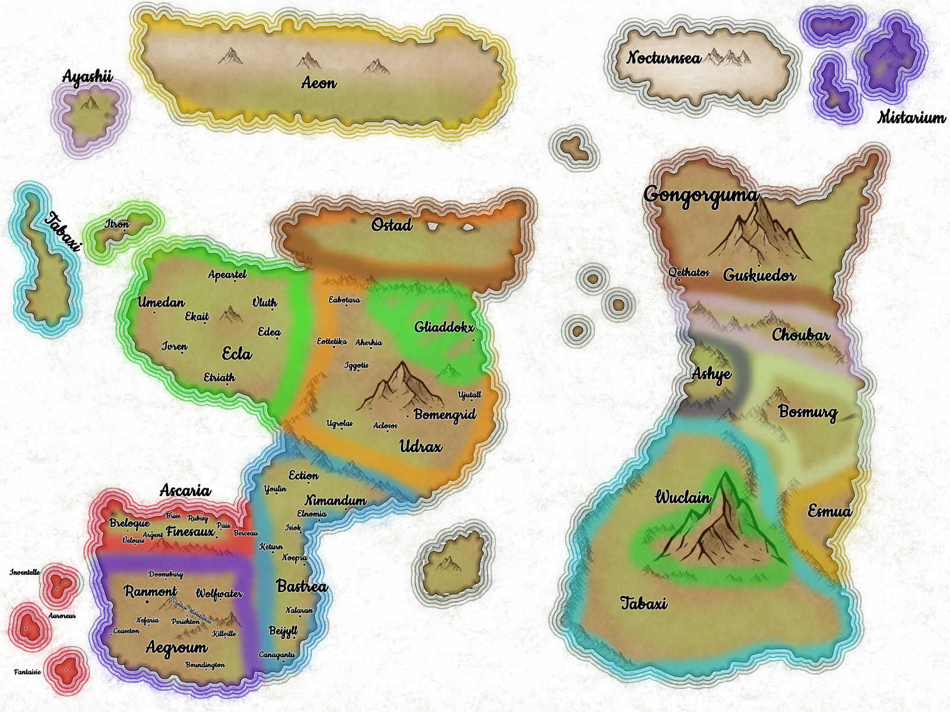

Año 2000 b.f. / Año 738 d.e. (números de siglos a reconfigurar) b.f.
De la creación del templo de los Perdidos:
Los Perdidos fueron un pueblo muy pequeño que habitaba en el seno de Aegroum, en las Santas Montañas, por encima de una pequeña población llamada Perishton, en las cuevas que se abren en la piedra. Vivían al margen de los demás seres, pues se consideraban conocedores de un poder ancestral que su pueblo había dominado tiempo atrás, y era su deber preservarlo. Ese poder les permitía explorar otros planos, de los cuales el resto de los habitantes del mundo eran desconocedores, por lo menos de forma general, y en ese año fueron cautivados por algo que residía más allá de ese velo, más allá de su plano. Gurkazaal, un Demonio Creador que residía en el espacio que separaba un plano de otro, les cautivó. Les susurraba al oído grandes promesas de poder para su pueblo, y soluciones imposibles a todos los problemas que este llevaba a sus espaldas. Gurkazaal, que había estado recluido durante eones en la nada que moraba entre los infinitos planos de la existencia, fue liberado, o eso creyeron los Perdidos, gracias a la ayuda de los cuales, siguiendo sus instrucciones, le intentaron abrir las puertas de su plano. Esta liberación supuso un cataclismo en el universo, el cual fue notado por los demás Creadores.
Gurkazaal era uno de los creadores del universo, corrompido por su codicia y su ansia de poder por encima de sus iguales. Debido a sus malas artes, fue recluido por ellos, como hemos dicho antes, en la nada que reside entre los planos de la existencia.
Los demás Creadores, al notar esta perturbación en las energías del Universo, contuvieron de nuevo con gran poder a Gurkazaal en su prisión cósmica, tardando menos tiempo que el que un simple ser vivo es capaz de notar, y así los Perdidos creyeron siempre que no habían sido capaces de liberarlo, ignorando la existencia del poder que había contenido su intento sin siquiera ser notado. (año 1990b.f. / 748 d.e.)
Los Perdidos rindieron culto desde entonces a Gurkazaal, que de nuevo recluido, esta vez de una forma mucho más poderosa, les había dejado de hablar durante sus viajes. Es entonces, en el año (751d.e / 1987b.f.) deciden fundar el Templo de los Perdidos, en la pequeña aldea de Perishton, donde su poder estaba en crecimiento, en honor del Demoníaco Creador Gurkazaal, que tanto les había prometido, ya que no creían siquiera haber rozado la superficie de todo lo que tenían que aprender.
Por vez primera, los Perdidos se abrieron a otras comunidades, llegando a poblaciones como Nefaria, o incluso Killville, al otro lado de las montañas, dando a conocer las enseñanzas de su Señor, corrompiendo otras mentes a merced de un poder del que desconocían la peligrosidad que podría suponer, pues mucho conocimiento había sido susurrado por Gurkazaal en los oídos de muchos de ellos, y la magia creadora que aprendieron fue la que este Creador usaba, y sus motivos nunca habían sido pacíficos.
Después de haber traído a su credo a todas las gentes que les querían escuchar, que no eran pocas, llegaron a tener mucho poder en todo el sur de Aegroum, controlando rutas comerciales y cobrando impuestos a los que les seguían. Un hecho importante sucedió en Boundington, una de las ciudades más importantes del sur, donde los que estaban a favor y los que no creían en los perdidos se enzarzaron en una batalla, ya que la presión del culto era grande, y no querían perder ese punto de control. Fue entonces la llamada Matanza de Boundington (1981b.f./757 del despertar elemental), donde las fuerzas de los Perdidos masacraron a los disidentes, quemando sus casas y destruyendo todo a su paso.

Año 1978 b.f. / 760 del despertar Elemental
En ese año la familia real de Aegroum, residente en Ranmont, estaba bastante preocupada por el gran poder que estaban consiguiendo los Perdidos, y temían que su poder se alzara contra el suyo. No sintieron sino sorpresa cuando se dieron cuenta que la alta burguesía de Ranmont, con gran poder e influencia en los tejemanejes del reino, se sintió atraída por las ideas de los Perdidos, y susurraron palabras extrañas entre ellos, y la familia real se sintió cada vez más alejada de la vida pública, pues no compartían para nada la visión de los Perdidos, y no entendían la fascinación que tenían con ella todo el mundo que les rodeaba. Llegó un momento cuando una decisión tuvo que ser tomada; los pocos aliados que tenía la familia real en la ciudad les ayudaron a huir hacia el norte, a una pequeña población fronteriza llamada Doomsbury(Campaña de Huida de Ranmont Xeamia). Cuando allí llegaron, ya les estaban esperando. Supieron entonces que con su huida de Ranmont, la ciudad había sido tomada por la burguesía, y los ideales de los Perdidos imperaban ya en sus calles. Fueron encarcelados y torturados, hasta que decidieron llevarlos de vuelta a Ranmont para poder ejecutarlos en público. En el camino que seguía el carruaje desde Doomsbury hasta la capital, ocurrió algo que bien puede cambiar el curso de la historia. La caravana fue asaltada por unos pocos soldados fieles aún a la familia real, y cargaron con fuerza (Muerte de la familia real en el puente de la Traición) (1976b.f. / 762d.e.). Poco más se sabe de esa batalla que el simple hecho de que ocurrió, pues nadie salió vivo de allí, pero nunca se encontró el cadáver de la princesa, y algunas historias cuentan que escapó hacia Ascaria, incluso hay gente que jura haberla visto en la población fronteriza de Velours, en Ascaria.

Año 1968 b.f. / 770 d.e.
Aegroum tiene una nueva oligarquía que siembra las semillas de su nueva magia en el mundo. En Ascaria y Bastrea se preocupan por el auge de esta nueva magia, y también sobre el destronamiento tan brutal de su familia real por oponerse a ella. Un día de ese año, llegó a las puertas del palacio de Finesaux una chica jóven, de unos veinte y largos años, dando una noticia inesperada. La antigua princesa Xeamia de Aegroum estaba allí, y tenía muchas cosas que contarles. Xeamia les habla de las magias que apoyan los Perdidos y les cuenta sus planes. Ella se quedó en Ascaria, y por el momento, las fronteras con Aegroum estaban tranquilas. Nada se sabía del reino vecino pese a sentir que algo crecía allí, un poder desconocido que no auguraba nada bueno. En ese momento, la Reina Regente de Ascaria, Feiana Voskezorik, decide entregar la corona a su hijo Lambert, el cual se casa con Xeamia, y ambos pasan a ser los nuevos Reyes de Ascaria.

Año 1951 b.f. / 787 d.e.
Aegroum, después de años de aislamiento e investigación, había conseguido realizar invocaciones secretas de seres de otros planos controlados mediante su magia, y esto les hace recuperar poco a poco su fortaleza y su fuerza de antaño.
En Ascaria crece la preocupación, aunque Aegroum no haya sido hostil durante este tiempo, no pueden fiarse de ellos, así que deciden contactar con Bastrea, los cuales tenían la misma preocupación, ya que sus tierras colindaban con las del reino ahora aislado, y no querían sorpresas. Finalmente, intentan reabrir las comunicaciones, y Ascaria exige a Aegroum que deje de usar esa magia y que la selle ya que les resulta antinatural y amenaza con ser amenazadora en contra de todas las razas del mundo. Deciden anunciar que en caso de no cesar con esos avances, tomarán cartas en el asunto.
Aegroum, siguiendo la tradición, hicieron caso omiso a las comunicaciones por parte de Ascaria, y solo estaban interesados en traer de vuelta a Xeamia, ahora Reina de Ascaria, ya que consideraban que era una enemiga de su nación, y amenazaron con atacar por este motivo.

Año 1940 b.f. / 798 d.e.
La tensión pero, quedó en eso, en tensión. Ni Ascaria ni Aegroum habían atacado a su enemigo, nadie sabe si por miedo o por costumbre, y las zonas fronterizas estaban relativamente tranquilas. Aún así, Ascaria tenía claro que iban a defenderse fuertemente si eran atacados, pues no iban a poner en peligro la vida de su Reina ni la de sus ciudadanos, pero no tenían intención de atacar los primeros.

Pese a esta primera idea, una corriente de pensamiento extremo había empezado a hacer mella en el seno de Ascaria, y proponían atacar unilateralmente a Aegroum, pues temían su magia, y creían que estaban perdiendo el tiempo, ya que su enemigo era cada vez más poderoso. La Familia Real dió muchos discursos para disuadir a su pueblo de esa idea, pero el corazón de muchos de sus ciudadanos había sido herido por las amenazas del reino vecino.
Fue entonces cuando Ascaria prendió la mecha. Muchos de los soldados apostados en las fronteras eran jóvenes e ingenuos, y muchos creían que era hora de empezar lo inevitable.
Una pequeña cuadrilla de soldados asaltaron el puesto fronterizo enemigo, dejando sin vida a todo el que se encontraron, y mandando un mensaje muy claro. El miedo por el arma del enemigo y toda la presión social obligó entonces a Ascaria a proseguir con el ataque. Solo hizo falta una pequeña mecha para encender la gran hoguera que estaba por venir. Ascaria pilló a Aegroum relativamente desprevenido y ganaron mucho territorio a sus adversarios, y pudieron llegar hasta las puertas de Ranmont, en aquel momento conocida como la ciudad insignia del templo de los Perdidos. Se hizo entonces la que es nombrada como la primera batalla de Ranmont (1938 b.f. / 800 d.e.), donde un asedio que duró semanas culminó de una forma inesperada. Las huestes de seres sobrenaturales enviados a la batalla por las fuerzas de Aegroum, que habían sido escondidas para usarse en el momento necesario, llegaron por detrás de los asaltantes, dejando la gran planicie que se extiende entre la ciudad de Ranmont y la falda de las Santas Montañas, llena de cadáveres. Entonces es cuando Aegroum se sintió poderoso, con ansias de expandirse con su gran poder, y Ascaria fueron los primeros.

Año 1934 (inicios) b.f. / 804 d.e.
Aegroum poco a poco recupera el territorio que le había ocupado Ascaria, y cuando llegaron a la altura de la aldea de Doomsbury, donde las fuerzas de Ascaria se atrincheraron, ocurrió la Gran Batalla de Doomsbury(1933b.f. 806 d.e.), donde muchos refuerzos llegaron desde Ascaria para ayudar a los suyos, pero la ferocidad del poderío de Aegroum arremete contra ellos hasta hacerles caer. Se dice que desde Velours se podía ver el humo de las hogueras donde se quemaron los cadáveres de sus hermanos, y el miedo llegó a Ascaria. Los de Aegroum ocuparon hasta la altura de la población de Argent (1930b.f. / 808 d.e), pero no llegaron a entrar en Breloque, una importante ciudad al oeste de Ascaria. Debido al miedo de que sus fronteras fueran inseguras, la Familia real de Ascaria se siente obligada a abandonar sus tierras y ser exiliada a Numandum, en Bastrea, donde les esperaban fuertes aliados.

Año 1925 (inicios) b.f. / 813 d.e.
Aegroum decidió detener su expansión entonces, y reforzaron las fronteras. En Bastrea pero, estaban sobre la mesa otra clase de ideas. Se celebra ese año el Gran Congreso por la Paz en Numandum, donde representantes de Ascaria, Ecla, Udrax y Bastrea asistieron para entablar conversación acerca de lo que ocurría en Aegroum. Se funda entonces la Primera Gran Alianza, donde todos estos países acordaron aunar fuerzas para combatir a la amenaza. Avanzaron en dirección al territorio de Ascaria para hacer frente al enemigo. Aegroum es fuerte, pero el ejército aliado ataca con fuerza y logra recuperar el territorio de Ascaria que había sido conquistado, etapa en la que se destacan eventos como el Asedio de Argent (1924b.f. / 814 d.e.), o la Batalla nocturna de Velours (1921b.f. / 817d.e.), donde se dice que las hojas brillaron y volaron en la oscuridad de la noche. No contentos con esta victoria, los aliados deciden seguir su conquista en las tierras de Aegroum, tomando primero la aldea de Doombsbury el año 1919b.f. / 819d.e., y arrasando todo lo que veían hasta llegar de nuevo a las puertas de Ranmont.
La Segunda batalla de Ranmont aconteció el año 1916 b.f. 822 d.e., donde se dice que los muertos caminaron en el campo de batalla. Cuenta la historia que Aegroum, invocando su gran poder de una forma que antes no habían intentado, en un momento de gran presión territorial por parte de sus enemigos, hicieron que los muertos que yacían en el campo de batalla se levantaran de nuevo para luchar más allá de sus vidas. Fuerte fue la que se conoce como la Carga de los Muertos (Gyrid Voskezorik, Rey de Ascaria en ese momento, participa en ella, casi muriendo pero finalmente sobrevive, lo que le otorga el sobrenombre de El Renacido), y muchos soldados de las fuerzas aliadas cayeron, pero en un momento en la intensa batalla, cuando los aliados empezaban a tener en cuenta la opción de una retirada, los muertos sigueron cargando, pero esta vez en contra de sus propios invocadores, e hicieron caer las fuerzas de Ranmont, no a favor de los aliados, sino porque la propia invocación era más poderosa que el mago que le había invocado. Una vez los muertos finalizaron su carga, se desvanecieron, desaparecieron ante la luz de un nuevo día en la ciudad de Ranmont, tomando el control de ella y del Templo de los Perdidos, poseedor de un gran poder que ahora parecía calmado. Tomaron también al poco tiempo la zona sur de Aegroum, pero aún así muchas pequeñas comunidades que adoraban a los Perdidos quedaron allí, actuando en silencio, al margen de todo.

Entreguerras:
1915b.f. / 823d.e.

b.f. - (1890 b.f. / 848d.e.) (Ascaria del Sur) La hambruna asolaba las calles de los pueblos de Ascaria, esta victoria les costó todas sus riquezas y los campos de cultivo quedaron devastados después de las guerras e incendios de la última cruzada, pero no desaparecieron todos los creyentes de Gurkazaal, y estos aprovecharon la oportunidad en aldeas pequeñas que quedaron muy desconectadas a causa de la carencia de recursos, como Killville, Ceaseton o Boundignton, les dieron recursos y sermones sobre la verdad y el camino de Gurkazaal. Esto provocó que esta fe subyaciera dormida pero atenta en la nueva Ascaria.

Segunda (Esmua y Bosmurg contraatacan)

Año 1884 b.f / ¿¿??
La Alianza de Esmua y Bosmurg:
En respuesta a la agresión de Choubar, estos fueron a hablar con los Centauros de Esmua, liderados por el rey Arkhon Pezuña Firme del clan Gran Estepa, los Centauros a cambio de comida y un par de reliquias se aliaron con Bosmurg. Juntos comenzaron a asediar los territorios controlados por los Aarakocra, poniendo en jaque a sus ejércitos aéreos.
Participación de los Sagas:
Los Orcos, liderados ahora por Feralltorio el sin Dientes, un caudillo impulsado por la sed de sangre y la expansión, comenzaron a participar más activamente en el conflicto, extendiendo el caos por el Este, ofreciendo grandes tributos a los Sagas estos decidieron ayudar a los Aarakocra y Orcos a invadir Bosmurg.
Batallas Clave:
- Batalla del Claro Rojo (1875 b.f.): Una alianza sorpresa entre Esmua y Bosmurg aniquiló a una flota de Choubar en los claros al norte del bosque de Shäerak.
- Cerco de Skraldar (1850 b.f.): Los Sagas sitiaron uno de los bastiones de Esmua, demostrando su creciente influencia en la región.

Segunda (Defensa de Ranmont)
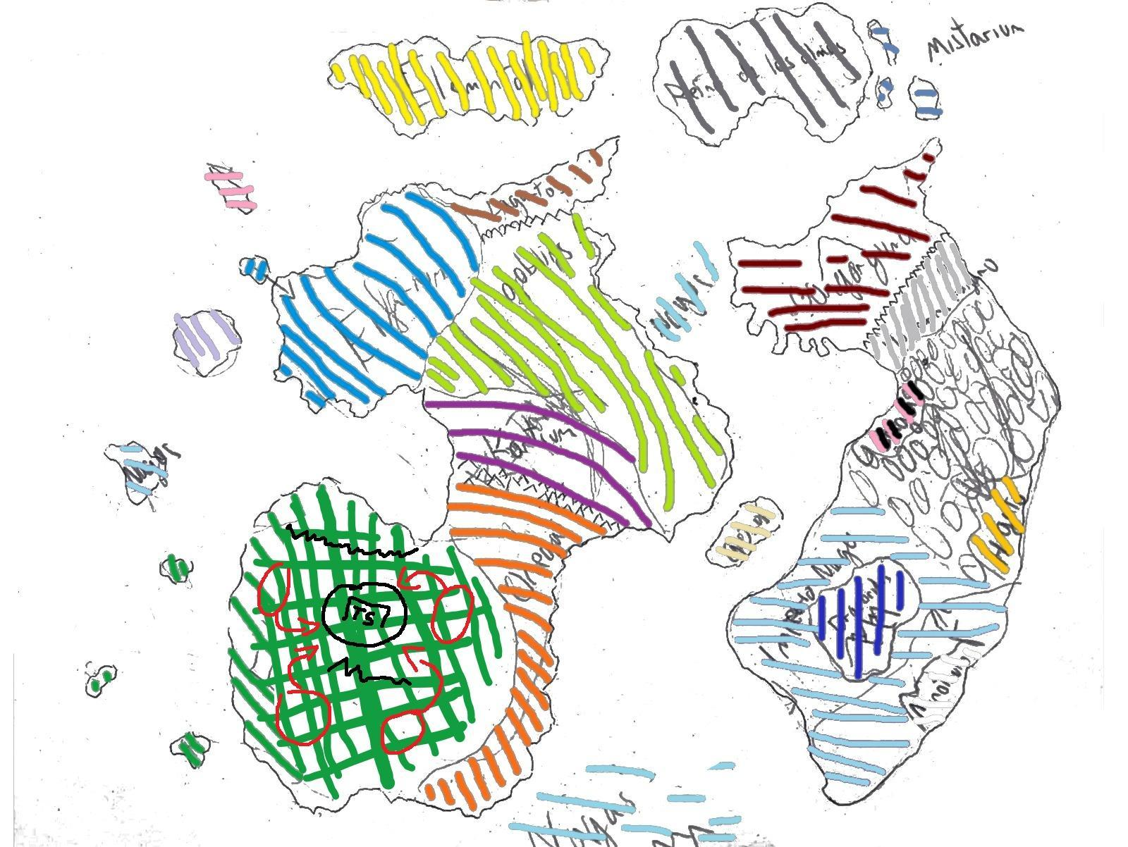

Año 1885 b.f / 853 d.e.
A causa de un gran descontento entre las gentes del antiguo territorio de Aegroum y de esa fe latente que se había hecho cada vez más presente, ya que sus comunidades eran cada vez más notorias, pequeños grupos armados que se hacían llamar “Los Adalides de Gurkazaal” aparecieron. Estos se agruparon en Ceaseton, viniendo de diferentes pueblos y aldeas situadas al sur y al este. Una vez los Adalides fueron congregados allí, decidieron que querían recuperar la aldea de Perishton, al pie de las Santas Montañas, donde por encima de ella había yacido el primer Templo de los Perdidos. Significaba para ellos más que un punto estratégico en las batallas que estaban por llegar, sino también un símbolo de sus creencias. Decidieron pues emprender el camino que les separaba de Boundigton, no por tierra, sino surcando las olas a la luz de la luna, aprovechando el buen viento que sus magias provocaban. Llegaron allí en poco tiempo, y fue en el año 1883 cuando el primer Concilio de los Adalides de Gurkazaal se celebró. Allí hablaron las diferentes facciones de seguidores y tomaron una decisión unánime, devolver la gloria a los suyos y a sus creencias por encima de Ascaria y de quien se interpusiera en su camino.

Ese mismo año, en los que eran los territorios originales de Ascaria, se empezaba a respirar normalidad de nuevo, ya que las consecuencias de la guerra con Aegroum habían sido devastadoras pese a su victoria, y la escasez de alimentos había pasado factura a gran parte de su población. También volvieron a reiniciarse las rutas comerciales que tenían con sus reinos vecinos, a la par que empezaron a mirar hacia el sur, hacia aquellas tierras que habían sido conquistadas y en las cuales tenían apostadas algunas tropas y dirigentes a su nombre, pero que no se habían dedicado a hacerles mucho más caso. Habían tenido algunos problemas a posteriori de la guerra con algunos dirigentes que habían sido comprados o convencidos por pequeños movimientos que aún ansiaban la voluntad de Aegroum, pero habían sido sometidos limpiamente y sus gobernantes reemplazados. Creían entonces que su mandato en la zona sur de la nueva Ascaria era incuestionable, y no dedican ningún pensamiento a los que aún creían en los Perdidos.

Año 1881 (inicios) b.f. 857 d.e
Fue en el año 1881 cuando las tropas de los Adalides que se habían agrupado en Boundington estuvieron listas. Habían comprado y silenciado años atrás al gobernante Ascario que dirigía la ciudad, como antes habían hecho en otras poblaciones, algunas con éxito y otras en las que no. Partieron entonces en dirección a Killville, en el norte, al pie de las Santas Montañas. Killville había sido un lugar muy importante para la preservación de las creencias de Gurkazaal, ya que era la población más apartada geográficamente del dominio de Ascaria, pese a estar en su territorio, y las Santas Montañas le daban cobijo. Habían muchos hijos de Killville entre las filas de los Adalides, y les llenó de orgullo dar comienzo a esta cruzada allí.
Durante el periodo después de la guerra, muchos habían sido los que habían emprendido un camino oculto en las montañas que llevaba al antiguo Templo de los Perdidos, por encima de Perishton, convirtiéndose en una especie de peregrinaje. Habían allí unos pocos que meditaban incansablemente e intentaban conectar de nuevo con Gurkazaal, sin resultado, pues el lugar se llenaba cada vez más de cadáveres de los que no habían encontrado respuesta a su eterna meditación. Les llenaba de orgullo, pues morir en la eterna búsqueda de Gurkazaal era un sacrificio que estaban dispuestos a hacer, consideraban que cada muerte les acercaba un poco más a él.

Año 1878 (inicios) b.f. 860 d.e.

Fue a finales del año 1878 cuando los Adalides emprendieron el camino de los peregrinos hacia el primer Templo de los Perdidos, en lo que se considera “El Gran Peregrinaje”, y las Santas Montañas los recibieron con bondad, haciendo que el camino fuera fácil. Parecía como si los hubieran estado esperando. Llegaron al Templo a principios del año 1877 (861 d.e.). Los muchos cadáveres se apilaban en todas las habitaciones. Los miraban orgullosos, y se sintieron honrados de estar en la presencia de todos los sacrificios que se habían hecho a Gurkazaal. La estatua que representaba al Demonio se alzaba en medio de todos los cuerpos, como observando a todos los que yacían a sus pies. Tomaron entonces la población de Perishton, obligando a su gobernante a doblegarse ante ellos sin dar alerta a Ascaria, y apostaron tropas allí para asegurarse de ello. Se quedaron allí un tiempo, reflexionando en el Templo, investigando el lugar a fondo y empapándose de todo el conocimiento que allí había.

Año 1876 (inicios) b.f. 862 d.e.

En Ascaria, que ignoraban el poder de los Adalides que crecía en el sur, decidieron entonces enviar más tropas junto a población civil hacia las antiguas ciudades de Aegroum, e incluso la Familia Real se trasladó temporalmente a Ranmont para asentar su poder en la zona. En el año 1876 viajaron también a poblaciones como Ceaseton y Nefaria.

Ese mismo año 1876 en el Templo de los Perdidos se encontraban inmersos en sus estudios y en la preparación de algo más grande, cuando las noticias llegaron de Ceaseton y Nefaria. Habían llegado allí pocas tropas Ascarias junto con población civil, para asentar su poder creyeron ellos, y les dejaron hacer a sus anchas para no desatar sospechas de su plan oculto, el cual estaba más presionado a ocurrir a cada segundo que pasaba. También supieron que la Familia Real Ascaria se había asentado temporalmente en Ranmont, y eso no les gustó en absoluto. Los Adalides sabían que su fuerza no era aún suficientemente poderosa para poder enfrentar a Ranmont, pese a contar con adeptos allí, así que decidieron buscar respuestas en lo más profundo dentro de sus creencias.
Fue entonces cuando en el año 1875 (863 d.e.) descubrieron el verdadero poder de las invocaciones. Uno de los Adalides, conocido como Dire Hijo de Killville, contactó con algo más allá del velo. Creyó en su fortuna que había dado con Gurkazaal, sellado tanto tiempo atrás, pero no se trataba de él, sino de otra entidad demoníaca con la que compartían un objetivo común. No dudó en obedecer todo lo que el otro ser le pedía, incluso meterse en su cuerpo. Ese ser era un Adalid Demoníaco proveniente de otro plano el cual había aprovechado la ocasión para saltar al suyo y cumplir su cometido. Gendrazul era su nombre. Era una Entidad perversa, y convenció a los Adalides a seguir sus indicaciones para llevar a cabo su misión final, despertar de nuevo a Gurkazaal y liberarlo de la prisión cósmica en la que llevaba recluido demasiado tiempo ya.

La Familia Real de Ascaria en el año 1876 realizó un viaje también por las tres islas que habían al oeste del continente, suyas por derecho desde antes de la guerra, aprovechando la ruta que estaban haciendo por los territorios nuevos. A inicios del año 1875 volvieron a Ranmont, donde se fortificaron y decidieron establecer allí una residencia importante, ya que habían visto algunos signos del antiguo poder ocultos entre la población. Apostaron allí muchas más tropas y decidieron darle el título de Segunda Capital de Ascaria a Ranmont.

Año 1874 (inicios) b.f. (864 del Despertar Elemental)

En el año 1874 fue cuando todo estalló. Desde la población de Perishton surgieron como nacidas de la Montaña todas las tropas de los Adalides, en dirección a Ranmont. Un gran poder caminaba con ellos, el poder demoníaco que irradiaba Dire podía destruir Ranmont entera si esa era su voluntad.
Llegaron a la gran ciudad a finales de ese año, sorprendiendo a las tropas Ascarias de la ciudad, pues no esperaban un poder así por parte de una cantidad de tropas tan pequeña. Supieron entonces que el poder no provenía de ellos.
Dire, con los poderes demoníacos desatados, lideraba las filas de los Adalides, rociando con fuego infernal a su paso.
Ascaria había sido siempre una nación que amaba la luz, no entraba dentro de sus planes recurrir a poderes oscuros y demoníacos, y ver que se alzaba ese tipo de poder a las puertas de su segunda capital fue una visión horrorosa. El Segundo Asedio de Ranmont (1874) fue feroz. Las puertas de la ciudad cayeron con presteza al segundo día de asedio y batalla continuada, y una vez dentro, algo ocurrió.
El poder que irradiaba Dire, o Gendrazul, era cada vez más intenso, hasta que llegó un punto en que este se volvió en contra de los Adalides. El Demonio les había traicionado. Les contó quién era, quería que supiesen quién les había traicionado y arrebatado la esperanza. Fue recordado como Gendrazul el de la lengua bífida, y gran parte de las tropas de los Adalides cayó bajo sus llamas, y los que quedaron huyeron más allá de las murallas, al igual que buena parte de las de Ranmont. En cierto momento de la batalla, cuando se temía por la integridad misma de la ciudad, el poder Demoníaco se hizo demasiado intenso como para aguantar dentro del cuerpo de Dire, su vehículo en este plano, y el cuerpo estalló en pedazos, liberando una hondonada de poder, matando a los que estaban cerca y hiriendo a miles que estaban refugiados. La Familia Real consiguió escapar durante el ataque final de los Adalides de forma milagrosa, hay historias que cuentan que el poder de los creadores tomó parte ese día en los asuntos mortales, y huyeron hacia Velours a la mayor velocidad posible, sanos y salvos.
El engaño de Gendrazul a los Adalides les costó la victoria y prácticamente la existencia, retirándose los pocos que quedaron al Templo de los Perdidos original.
Ascaria hizo más fuerte su presencia militar en las ciudades del sur a partir de entonces, y cambiaron el nombre de Ranmont por el de Tierra Santa, para recordar que allí se venció a un mal desconocido en nombre de la luz. Tierra Santa fue nombrada entonces capital oficial de Ascaria.

Año 1873 (inicios) b.f. 871 d.e.

Irguieron allí entonces el que se conoce como el Templo del Sol en el año 1873, para recordar la victoria frente a la oscuridad que les acechó el año anterior, siendo este Templo un símbolo de la luz y de la paz que en ella reinaba.

Tercera (El Ascenso de Tabaxi)

Año 1819 b.f
Tabaxi Aprovecha la Oportunidad:
Con las naciones del Este enfrascadas en conflictos, los Nagas de Tabaxi, liderados por la reina Azhira Espiral de Marfil del clan Yilith, aprovecharon para expandir sus territorios.
Batallas Clave:
- Conquista de las Llanuras de Shaarak (1815 b.f.): Tabaxi comenzó su expansión al tomar territorios clave entre Esmua y Bosmurg.
- La Guerra de las Arenas (1790 b.f.): Tabaxi avanzó hacia las fronteras de Choubar, debilitando aún más a los Aarakocra y dejando al reino vulnerable a futuras invasiones.

Tercera (Arriete en casa goblin)

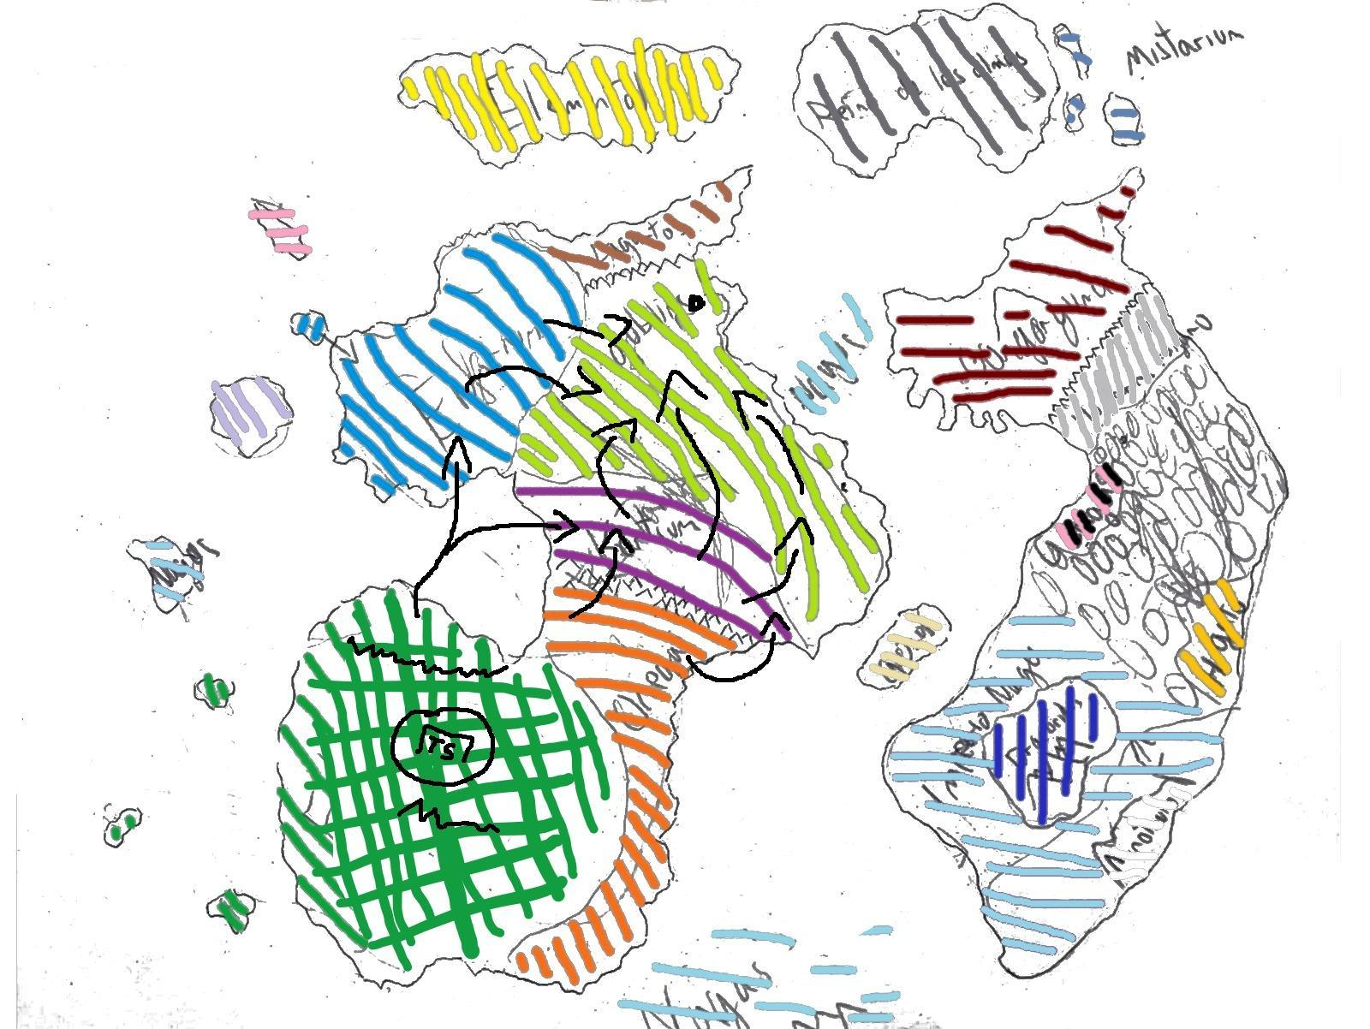

Año 1820 b.f
Un siglo después de la defensa de Tierra Santa, Ecla y Udrax piden ayuda a Ascaria y a Bastrea para llevar a cabo su cruzada contra los goblins que residen entre sus reinos. Ascaria les ayuda y consigue a cambio buena parte de las riquezas, dándole un estatus de reino benestante, y con unas ideas de futuro manchadas de sangre.

(Rutas caóticas, explosiones en cadenas, la muerte y el azar en estado puro, hizo que la conquista de la tierra de los Goblins fuera rápida y fácil, pero no controlada o como fue planeada. Las mismas tropas de los Goblins abrieron demasiados boquetes en tierra y murieron demasiadas, con una mala previsión de las zonas de riesgo y donde se podía y no encender una bengala… Inventos y maquinarias plagiadas de los Gnomos eran el orgullo del Rey Goblin, pero igual que todo lo que hace un Goblin, termina saliendo por los aires…)
Eso hizo que muchas de las personas que entraron en esas cuevas murieron sepultadas, pero no bajo las hojas de los Goblins, al menos no voluntariamente, esta guerra es conocida por su corta duración y por su falta de control. Fue más que una guerra un salvate como puedas contra una armada de locos con dinamita y sin miedo a bombardearlo todo, sin nisiquiera tener en cuenta que están dentro de una cueva o un puente flotante. Se dice que la tarea de rescate al finalizar la guerra fue titánica y gastó más recursos que los gastados en batalla…
Esta batalla obligó a los goblins a huir del continente y buscar otro sitio donde vivir. Pero por mala suerte por los hombres lagarto, antes de abandonar dicho continente salieron a ritmo de dinamita de su agujero por el otro lado de la serralada del norte (nombre por decidir) y también arrasaron con todo lo que pudieron robando o destruyendo todo lo que su conmoción logró confundir.
Esta desventura obligó a los hombres lagarto a buscar una nueva patria a cambio se unieron al reino en expansión de Gongorguma.

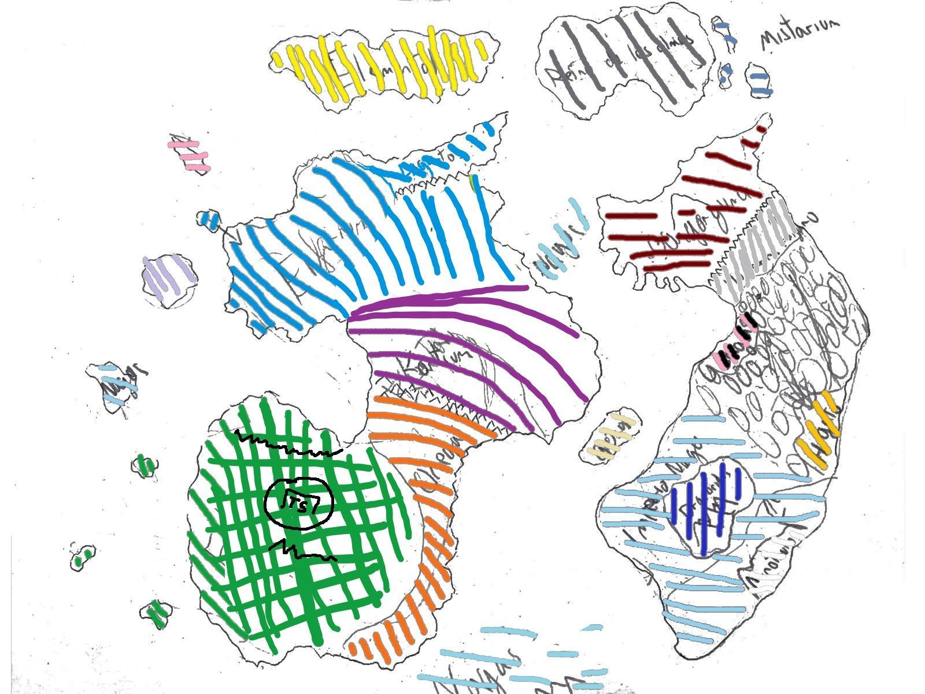

Cuarta (Sometimiento de los Nagas)
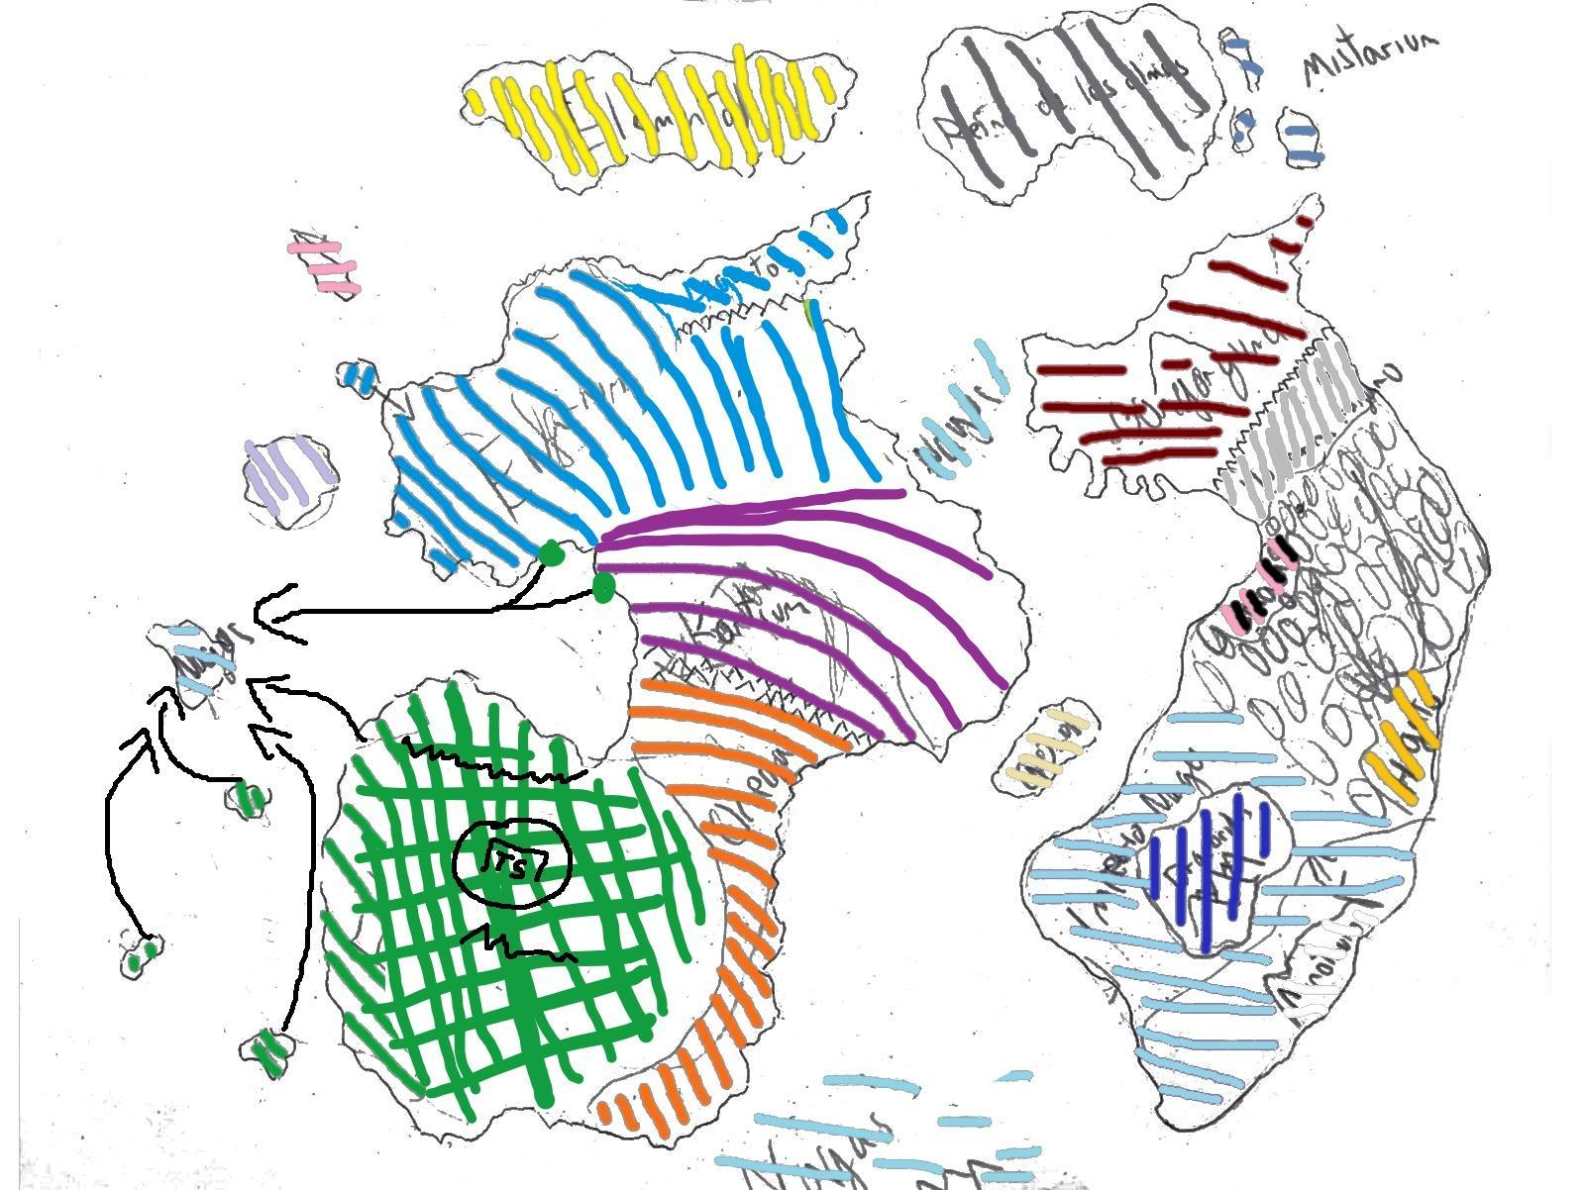

Año 1760 b.f.
Una vez terminada la conquista de casa goblin al retirar Ascaria sus tropas aprovecha y lanza una ofensiva total contra los nagas.

Ascaria, que poseía en su poder tres islas situadas al oeste de su territorio principal, decide iniciar el ataque a una cuarta isla, situada al noroeste de las anteriormente nombradas, la cual era habitada por los Nagas. Las fuerzas Ascarias atacan como un martillo la isla y el genocidio de Nagas es innegable. Tanto Ecla, Udrax y Bastrea conversan acerca de las acciones de Ascaria y reconocen estar inquietos con sus actitudes.

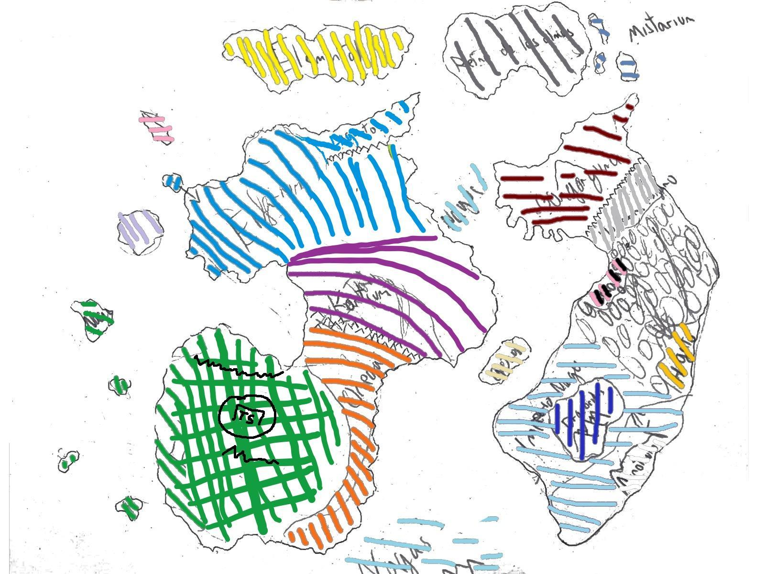

Gongorguma
En el año 1760 b.f., la Nación de Gongorguma, liderada por el legendario orco Hordaxus el Sin Mano, inició una serie de campañas militares que cambiaron el equilibrio de poder en el continente del Este. Esta era de expansión fue impulsada por una visión de unir las diversas razas bajo el estandarte de Gongorguma, promoviendo un gobierno centralizado y un control cultural sobre el territorio. Los orcos, con su dominio en magia elemental y estrategia militar, lograron conquistar casi todo el continente oriental, y Hordaxus consolidó la diversidad étnica en una sola nación.
Estas guerras duraron 30 años, concluyendo en 1730 b.f.. Sin embargo, el poder y la estabilidad de Gongorguma se vieron sacudidos poco después, cuando Hordaxus fue asesinado en una traición por Gildurax el Sabueso Infernal, un influyente orco amigo del líder del clan de los Sagas. Gildurax, conocido por su ambición y astucia, reunió una gran influencia en la sociedad orca y dirigió a los Sagas hacia nuevas conquistas.

Quinta (La furia de los Sagas)

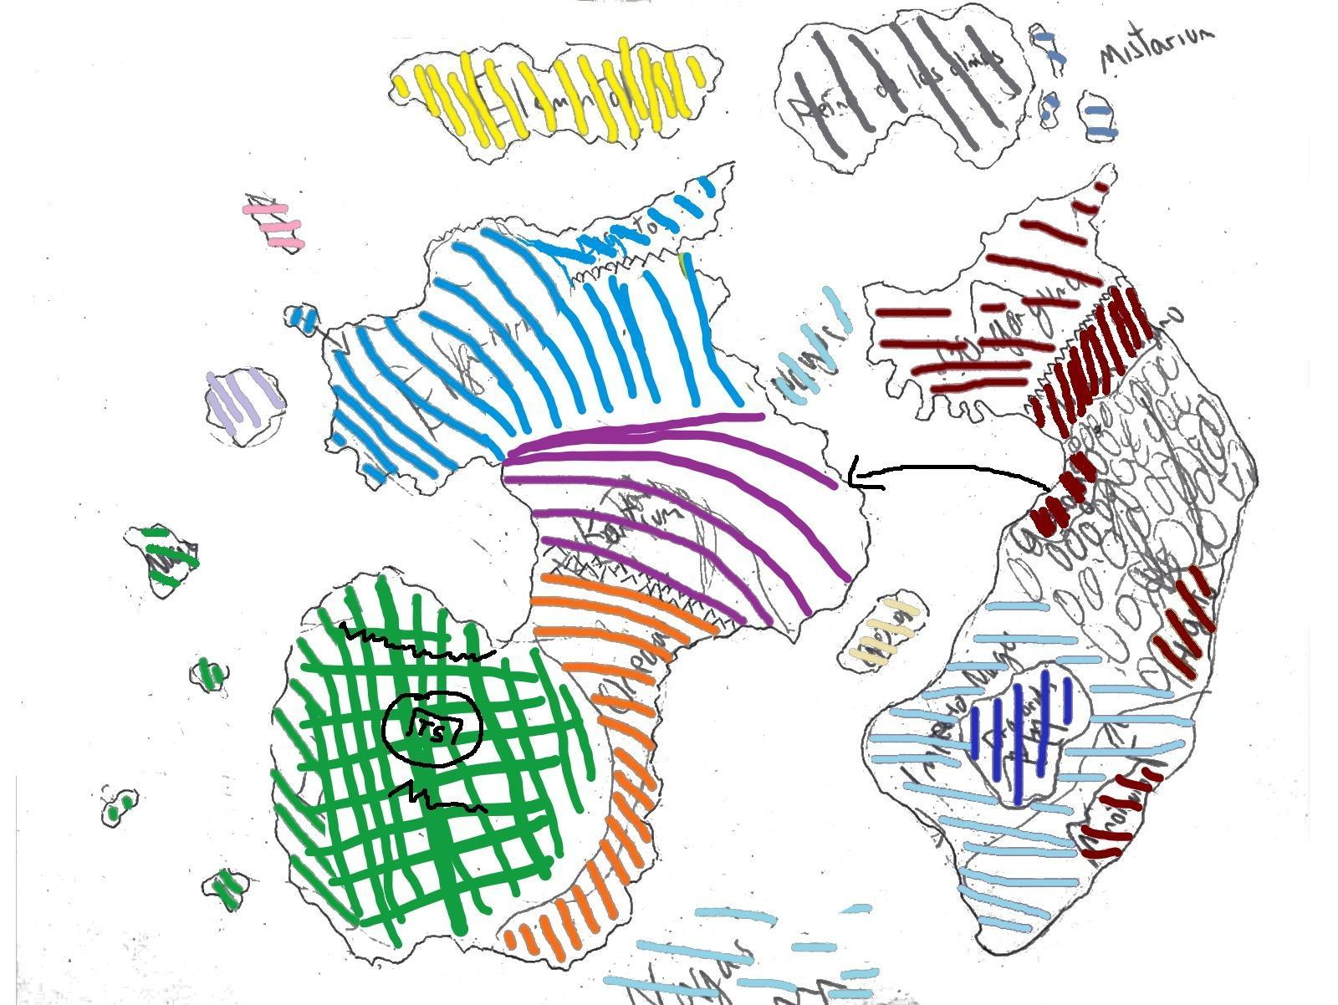

Año 1729 b.f.
Bajo el mando de Gildurax, el clan de los Sagas lanzó en 1729 b.f. un brutal asedio al país de Udrax, una región cercana y estratégica. La guerra se intensificó rápidamente, y los ejércitos de Gongorguma estuvieron cerca de someter a toda la nación de Udrax. Ascaria decide ayudar a Udrax, no gratuitamente, junto a Bastrea y Ecla. Consiguen reprimir la ofensiva de los sagas. Así que la Alianza Occidental, compuesta por humanos, elfos y enanos, se reorganizara para detener la amenaza en el continente del Oeste. Estas razas unieron nuevamente sus fuerzas y enviaron tropas y recursos para defender a Udrax, evitando que la invasión orca de Gongorguma se extendiera aún más al Oeste.
Esta época de conflictos intensificó la rivalidad entre Gongorguma y las naciones del continente occidental, marcando el inicio de una hostilidad duradera que definiría las relaciones entre orcos y otras razas en los años venideros.

Tras la muerte de Hordaxus, los Sagas, liderados por Gildurax el Sabueso Infernal, lanzaron una brutal ofensiva contra Udrax, desatando una guerra que obligó a las naciones occidentales a formar una alianza.
Batallas Clave:
- Cerco de Thrymgard (1725 b.f.): Los Sagas sitiaron una de las principales fortalezas de Udrax.
- La Batalla del Río Helado (1718 b.f.): La Alianza Occidental, liderada por Ascaria, repelió a los orcos en una campaña decisiva.

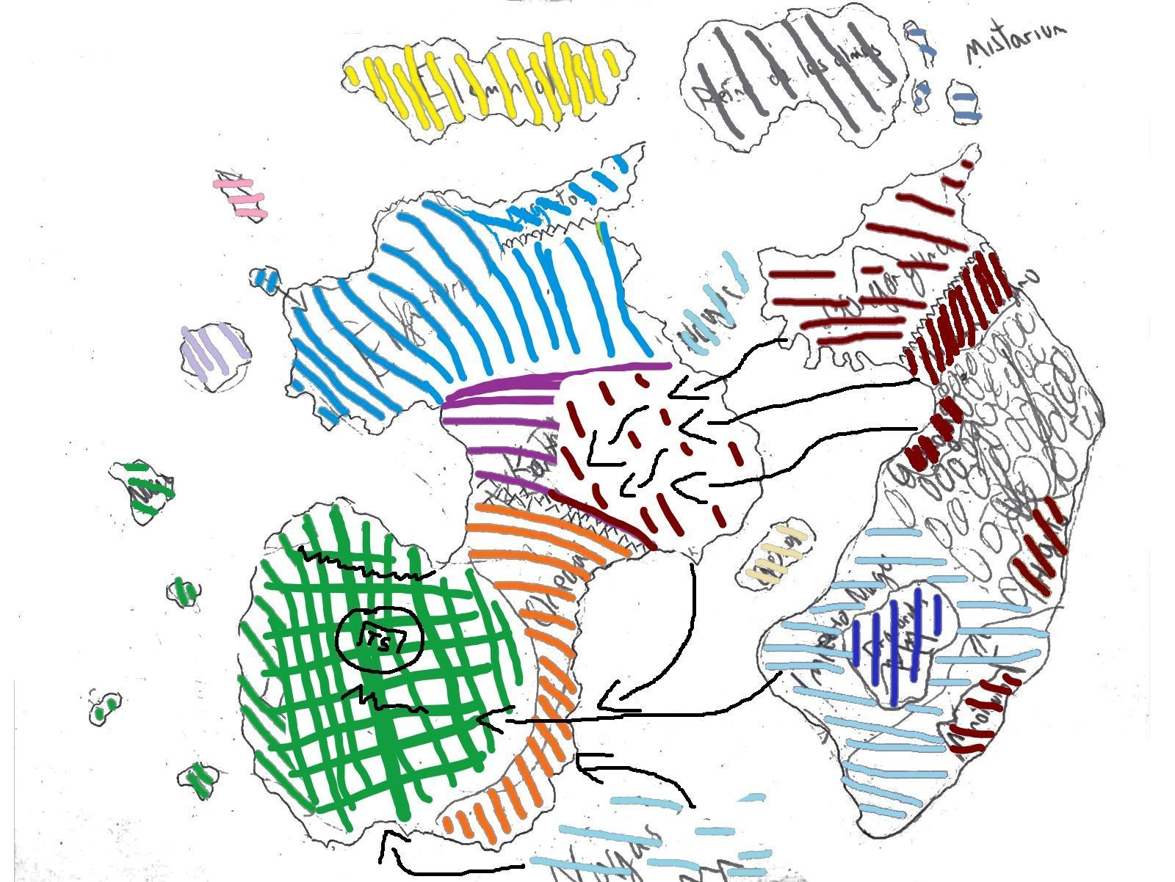

Sexta (La caída de Gongorguma)
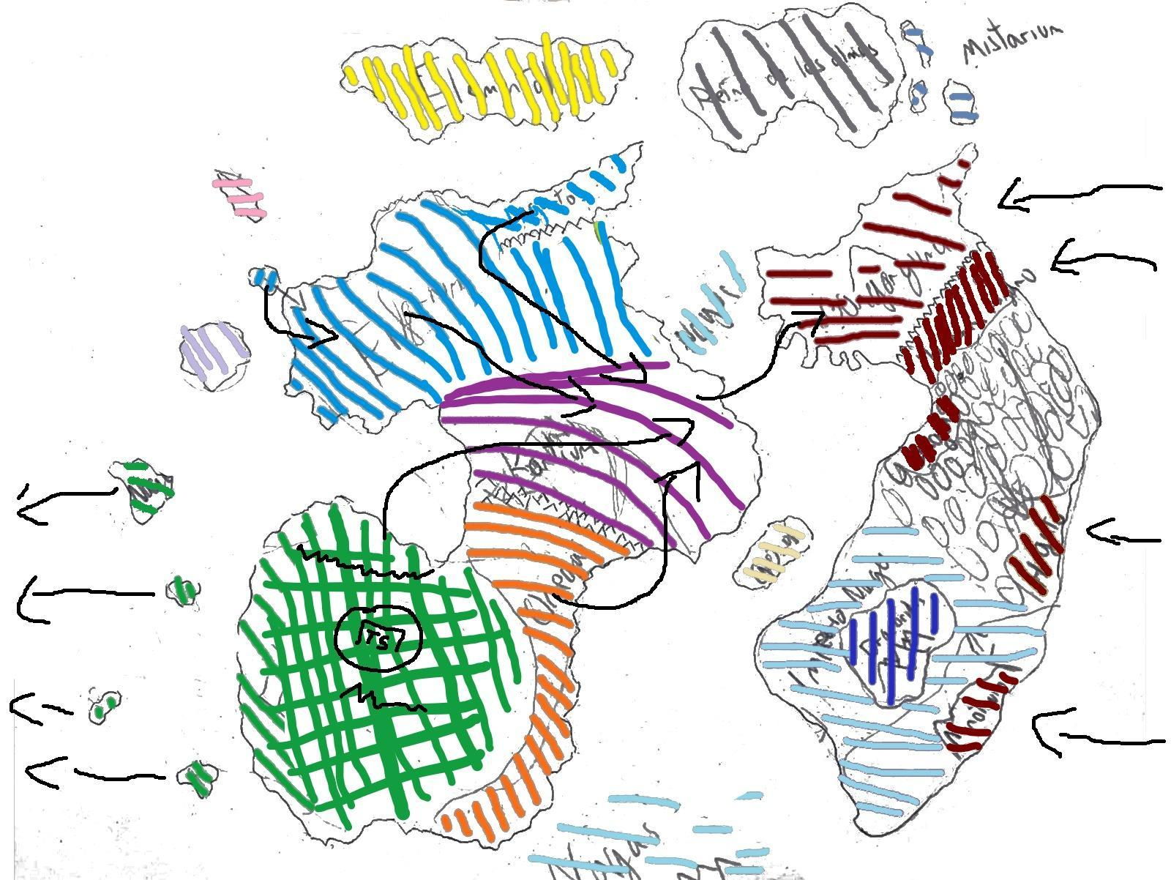

Año 1723 b.f.
Después de haber logrado frenar la ofensiva de Gongorguma, los aliados del Oeste —humanos, elfos y enanos— tomaron la decisión de lanzar un contraataque y llevar la guerra al corazón de los territorios orcos. En una campaña masiva que abarcó varios años, las fuerzas aliadas avanzaron a través del antiguo reino orco, sometiendo una a una las ciudades y fortalezas de Gongorguma.
Durante esta invasión, los aliados avanzaron constantemente, pero su progreso fue arduo debido a la resistencia feroz de los orcos, quienes defendían cada centímetro de su tierra con una tenacidad y fuerza temibles. La campaña alcanzó su clímax en 1716 b.f., cuando los aliados llegaron a las murallas de Guskuedor, la capital de Gongorguma, rodeando la Gran Montaña de la Ceniza.
La Batalla de Guskuedor fue una de las más cruentas y difíciles de la guerra. La arquitectura gótica y brutalista de la capital, construida para resistir asedios prolongados, ofrecía una ventaja defensiva que convirtió la ciudad en una fortaleza casi impenetrable. Las murallas de piedra volcánica y las torres de vigilancia llenas de soldados orcos protegían la ciudad, mientras que los guerreros de Gongorguma usaban magia elemental y estrategia militar para repeler a los invasores.
Los combates fueron encarnizados y se extendieron por semanas. Las tropas de Gongorguma, empujadas al límite, utilizaron todo su conocimiento de la magia y la fuerza bruta en una defensa desesperada. La Gran Montaña de la Ceniza, símbolo de la identidad orca, parecía proyectar su fuerza en los defensores, quienes luchaban con una intensidad que rozaba lo sobrenatural.
Finalmente, después de una lucha casi imposible, los aliados lograron penetrar las defensas y tomaron la ciudad. La caída de Guskuedor en 1716 b.f. marcó el fin de la resistencia organizada de Gongorguma y el colapso de su antiguo reino. Aunque la capital fue conquistada, el espíritu de los orcos no se extinguió y la ocupación fue solo el inicio de una larga y complicada relación de resistencia y conflicto entre Gongorguma y los reinos del Oeste en los años siguientes.
Ascaria, al finalizar el conflicto y gracias a sus malas artes, consigue nombrarse el único ganador de este, dejando al resto de los aliados al margen.

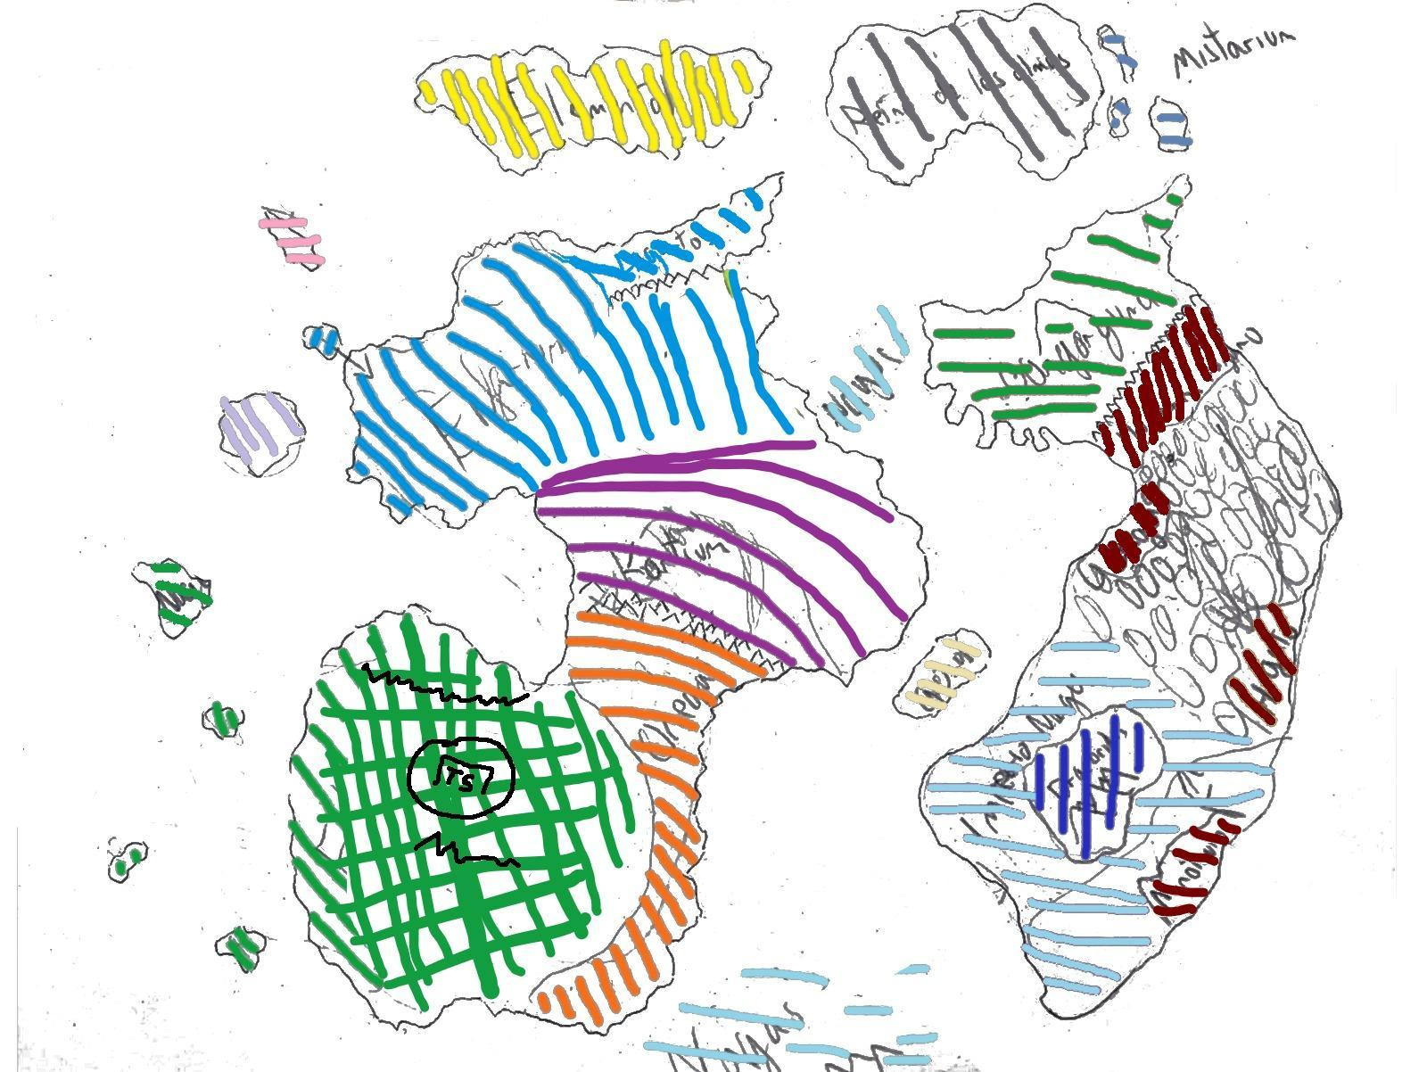

Séptima (El Auge del Imperio Ascariano)

Año 1716 b.f.
Conquista del Este:
Bajo el mando del rey Lambert de Ascaria, la Gran Alianza invadió las tierras de Gongorguma, dividiendo la nación en fragmentos. Ascaria aprovechó el caos para expandirse y establecer un dominio absoluto sobre el continente del Este.
Batallas Clave:
- La Caída de Guskuedor (1716 b.f.): Marcó el fin de Gongorguma como un reino unificado.
- El Asedio de Wulcain (1705 b.f.): Ascaria consolidó su dominio sobre casi todo el continente, con Tabaxi y Wulcain como las últimas regiones resistentes.

Séptima (Nuevo mundo)

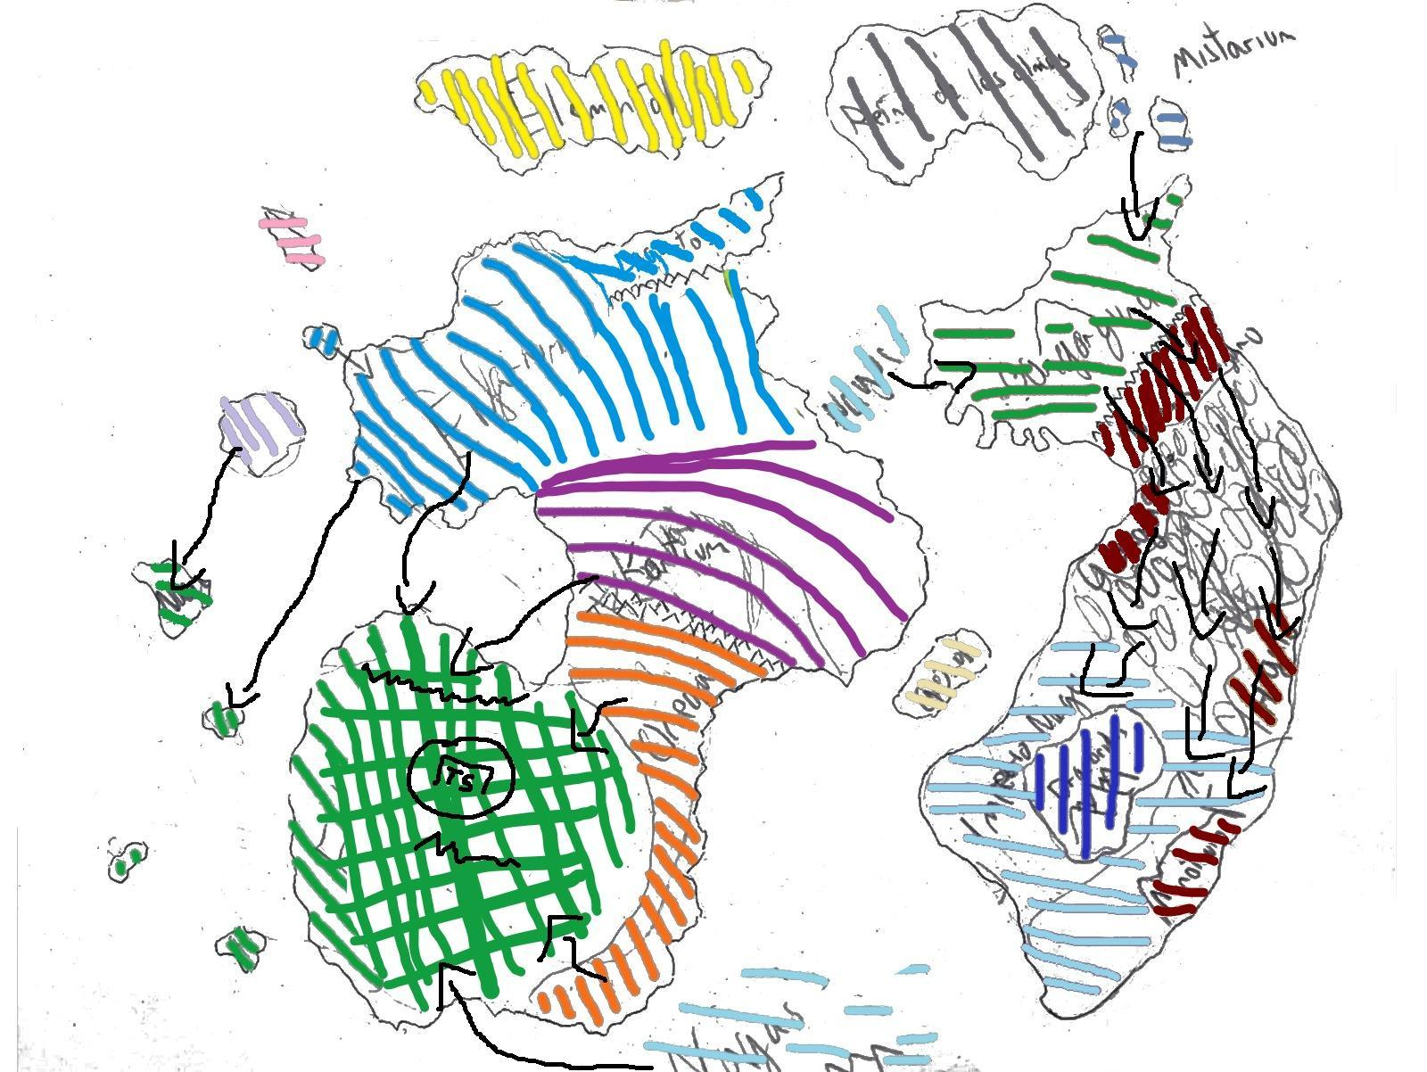

Año 1715 b.f.
Ascaria, imponente, rica y con poder, decide conquistar el resto del continente de Gongorguma, batallando contra sus muchas razas y conociendo cada vez más los secretos de un antiguo poder que subyace por debajo de la magia conocida. También existen ciertos conflictos leves en las fronteras de Ascaria con Bastrea y en el mar que separa a Ecla del Imperio. Los Nagas también inician ataques en contra de ellos en sus tierras.

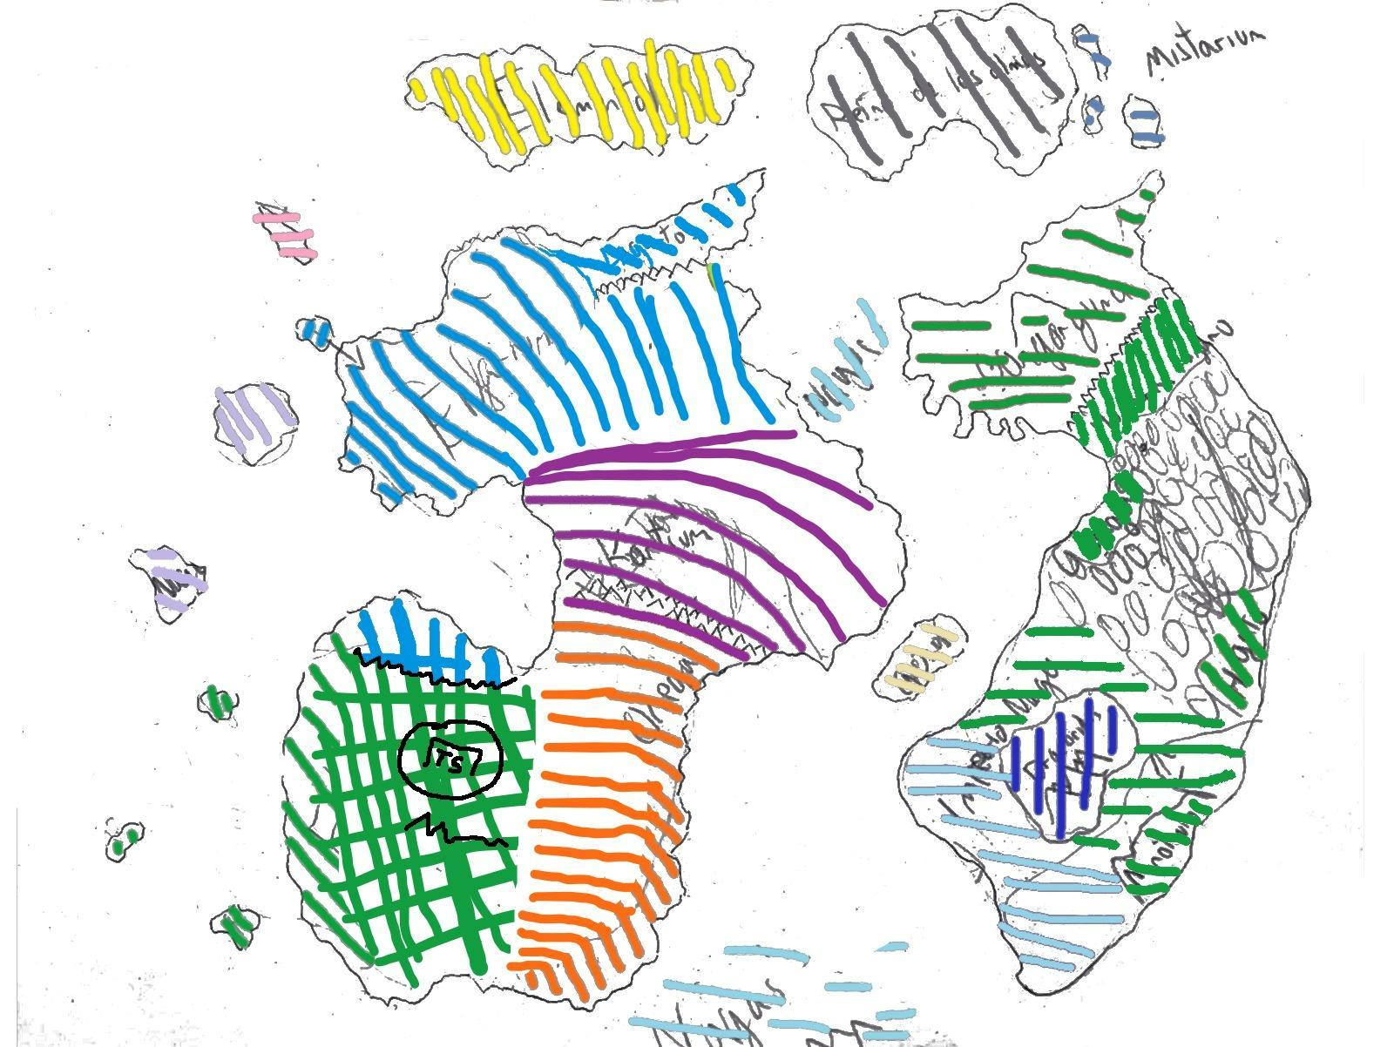

Octava (Desaparición de los elementales)
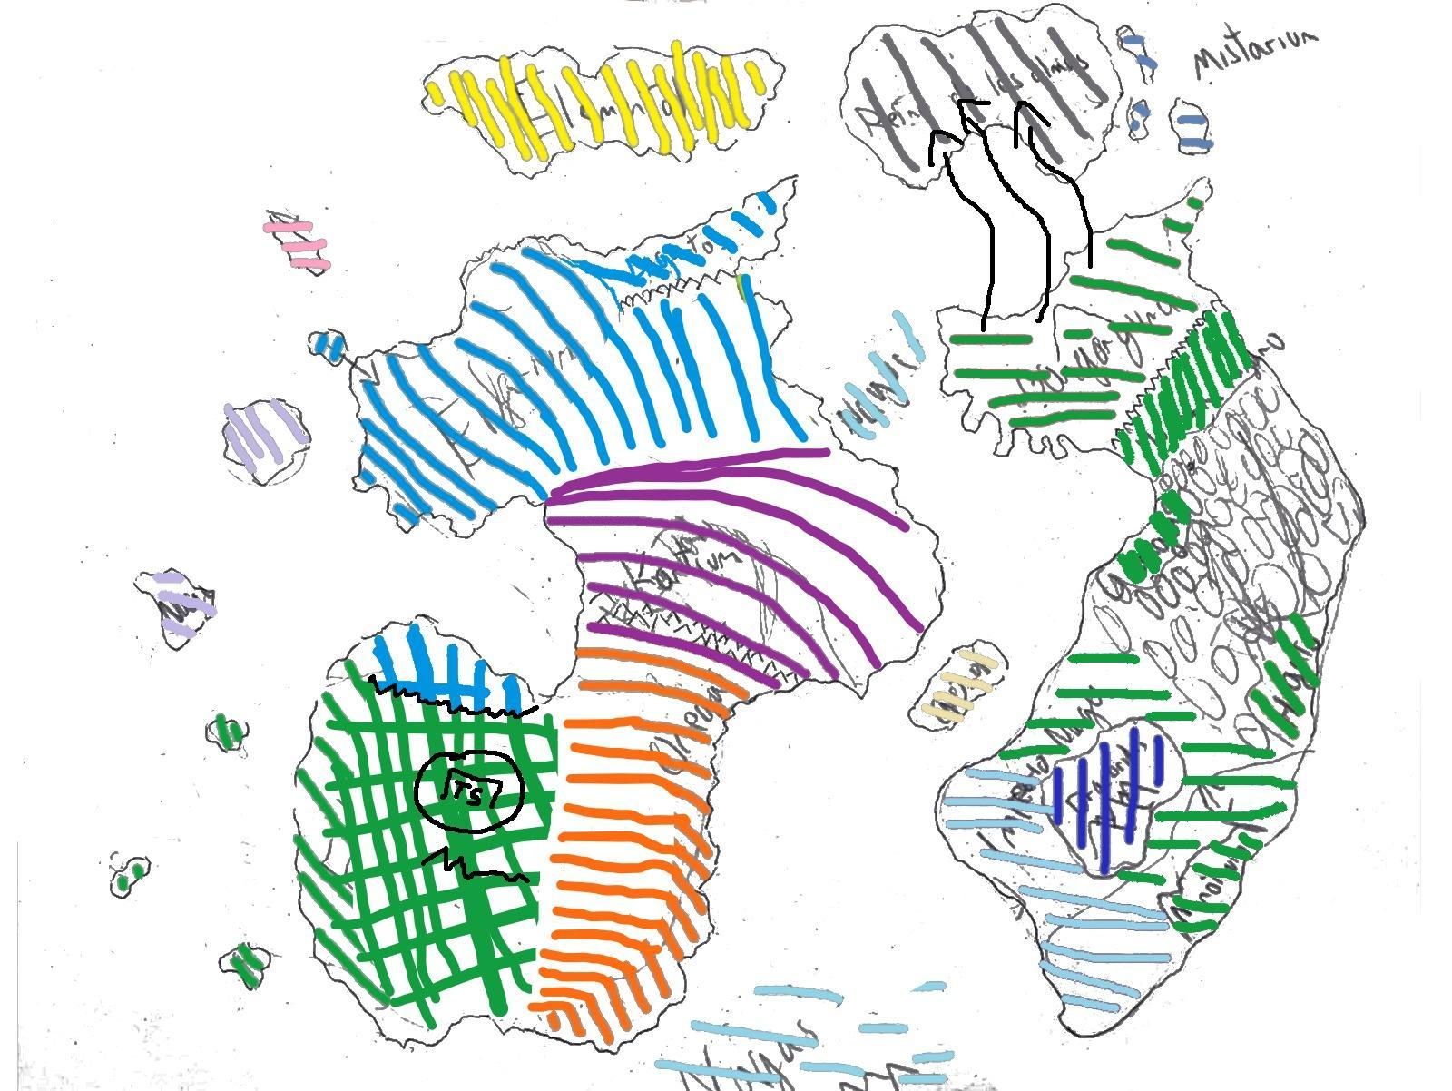

Año 1700 b.f.
En su afán de conquistar más territorios, Ascaria se encuentra con una isla situada al noroeste del recién conquistado continente del este, el Reino de las almas, donde inmiscuyéndose en antiguos ritos mágicos, logran perturbar su paz, pudiendo entrar en él por primera vez, donde sólo los elegidos por los espíritus pueden acceder. Los Elementales, seres que vivían en una isla situada al oeste del Reino de las almas, deciden tomar cartas en el asunto, pues no pueden dejar que cualquiera perturbe la paz de las almas que allí moran en pena. Deciden pues atacar a los vivos, tanto a Ascaria como a los demás reinos. En una guerra mundial generada por Ascaria por desafiar a las leyes de la naturaleza conocida, se ven envueltos todos los que ahora acusan a Ascaria de traición, pero luchan para remediar el conflicto. Los Ascarios, en el Reino de las almas, toman el poder ancestral, y consiguen hacer desaparecer a los Elementales del plano astral, alcanzando grandes avances en la nigromancia. Ascaria en ese momento se corona como el Reino más venerado del resto de sus compañeros, sino el más temido, ya que salvando al mundo del caos habían despertado algo aún peor en el corazón de los vivos.
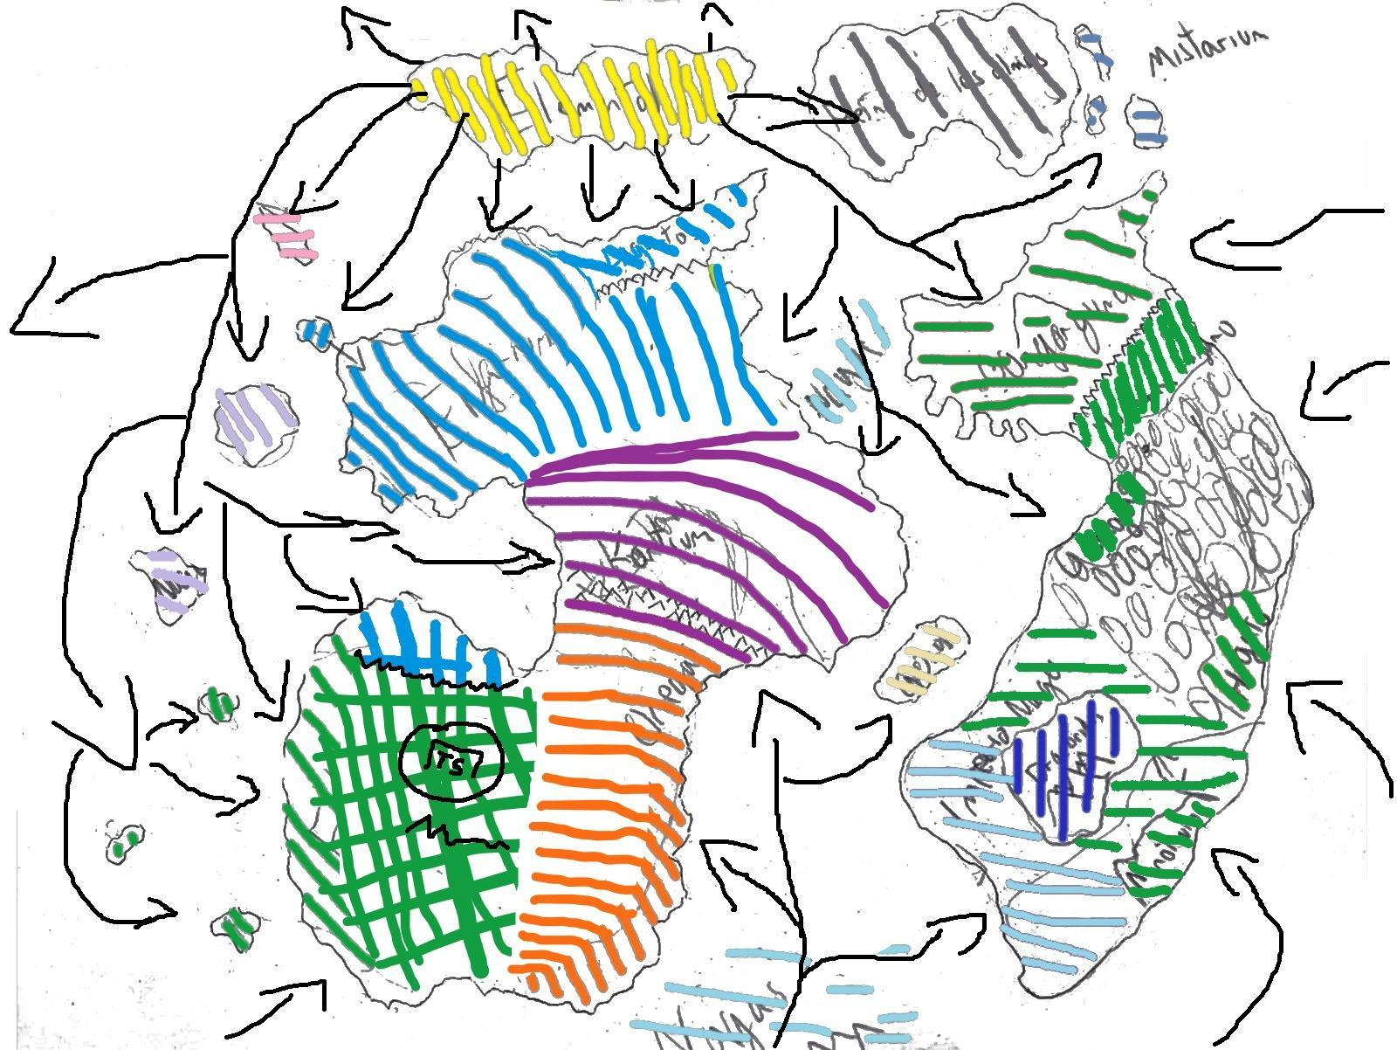
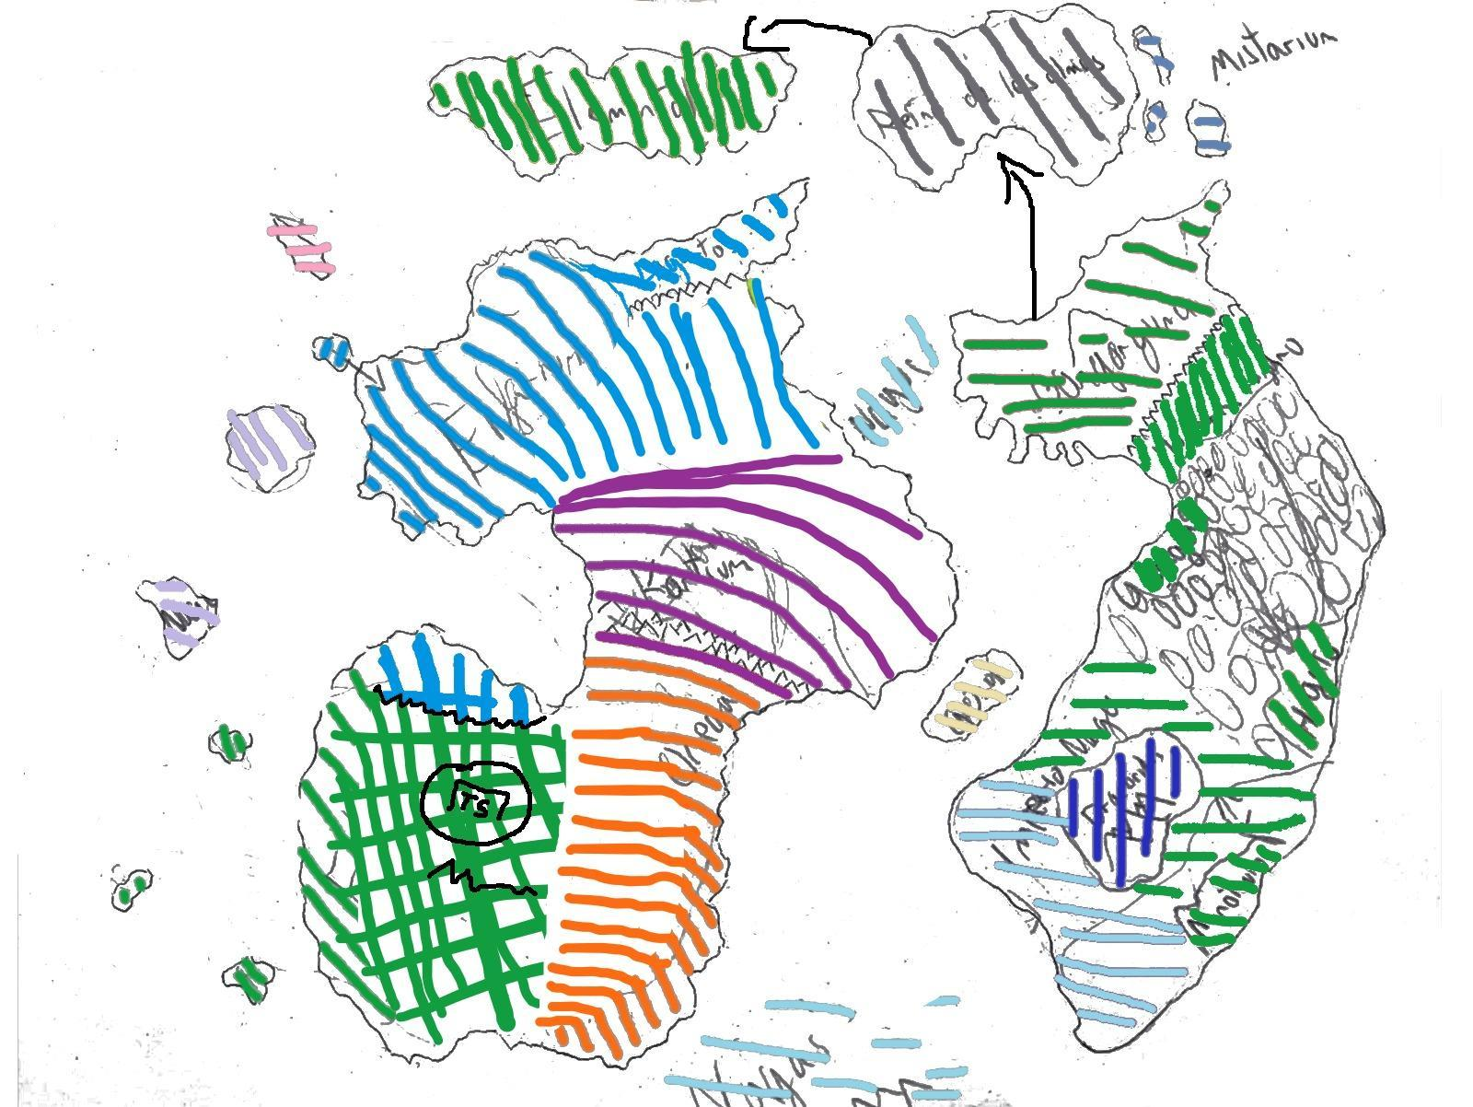
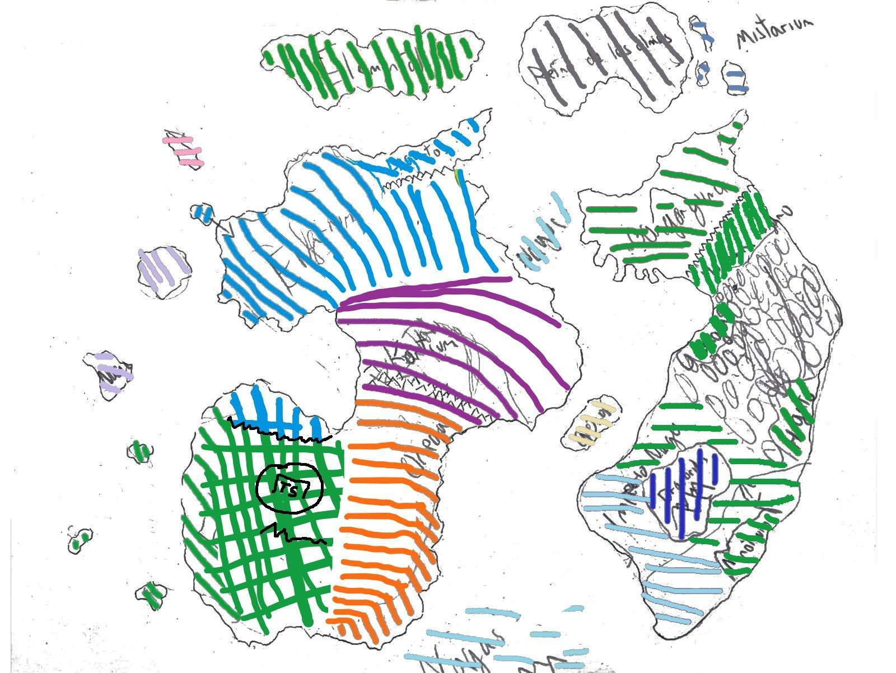

Novena (Neo Gongorguma)

Año 1630 b.f.
Medio siglo después, el poder de Ascaria es innegable, y la ciudad a los pies del Monte del Ocaso, Neo Gongorguma, era en ese momento ya más poderosa que Tierra Santa. El dominio del nuevo continente estaba completo, y en el seno del poder de su capital empezaron a aparecer dudas sobre la soberanía de Tierra Santa y a dar su fe como la verdadera frente a los cobardes de su continente contiguo, que se habían quedado tranquilamente dando órdenes mientras ellos habían ganado y perdido a partes iguales en el campo de batalla en su nombre.

Año 1615 b.f
Un sentimiento reaccionario crece en la ciudadanía de Neo Gongorguma y sus alrededores, y deciden independizarse tomando las armas y acabando con todas las influencias de Tierra Santa en el continente. La guerra civil es intensa, pero los contactos infiltrados de Neo Gongorguma en Ascaria les permitieron dar un golpe desde dentro, mientras en las costas de Ascaria se derramaba sangre de ambos bandos, entre hermanos. El golpe, pero, no salió bien. Cuando las tropas de Bastrea ven a los de Neo Gongorguma ser devastados por los conocimientos mágicos del Creador en el asedio de Tierra Santa, decidieron unir fuerzas con ellos y ayudar a derrotar a Ascaria. Los de Ascaria fueron expulsados de Tierra Santa, relegados a vivir en el norte de su continente, su población algo diezmada.

Décima (Mistarium)

Año 1506 b.f

Mistarium se alía con Neo Gongorguma, ciudad importante ahora independiente de Ascaria. Ascaria debe pedir ayuda a los que antes traicionó para expulsar Neo Gongorguma y conseguir debilitar sus fuerzas, lo que no esperaba es que, Mistarium que hasta ahora se había mantenido al margen toma cartas sobre el asunto aliándose con Neo Gongorguma. En ese momento, Neo Gongorguma, con el apoyo de Mistarium, empiezan a experimentar con el poder de un Dios que despertaron los Ascarios en Tierra Santa. Bastrea, por su lado, que había apoyado a Neo Gongorguma para acabar con el yugo de Ascaria en el continente, se opone a estas prácticas, pues creen que es subyugarse a un poder oscuro, y caer en la misma tentación que los Ascarios. La alianza a favor de la experimentación consigue romper el tercer sello de la magia escondida del Templo de los perdidos de la antigua Aegroum. En ese momento, Bastrea decide atacar unilateralmente a los territorios de Neo Gongorguma en el continente, saliendo ganadores y expulsandolos del continente hacia el suyo en el este, conquistando Tierra Santa para aguardar el poder que conocían y sabían que era peligroso.

Onceava (La caída de Udrax)

Año 1439 b.f.

Neo Gongorguma, que había sido expulsada de vuelta a su continente de origen, se lame las heridas cuidadosamente, junto con Mistarium, su aliado, y planean en la oscuridad sus intenciones de volver al continente. Pasados unos cuantos años, que no habían hecho más que acumular rencor en los habitantes del continente del este, Neo Gongorguma y Mistarium iniciaron su cruzada hacia el oeste, trasladando sus tropas en grandes barcos hacia las costas de Udrax, donde no les esperaban en absoluto. Se oyeron gritos ahogados en los puertos donde los marineros más rezagados fueron alcanzados por el yunque de la armada del este, y toda esa costa fue conquistada en cuestión de semanas. Los de Udrax consiguieron detener el avance de su enemigo a los pies de la Montaña (nombre por decidir), dónde se atrincheraron y pudieron descansar por el momento.
Las acometidas del ejército de Neo Gongorguma aplastaron toda resistencia en los meses venideros, los únicos que resistieron fueron los habitantes de la Montaña, que resistieron y quedaron sitiados allí.

Doceava (La Luna de Ecla)

Año 1397 b.f.
Una vez Neo Gongorguma se asentó en las tierras antes dominadas por Udrax (menos las montañas), deciden agrupar sus fuerzas para conquistar más territorio, al mismo tiempo que las gentes que vivían en la frontera con Ecla empezaron a ofrecerles resistencia a los de Neo Gongorguma cuando se acercaban a ellos (entre ellos los exiliados de Udrax que tuvieron que huir de sus tierras y buscar refugio al amparo de los Elfos. Neo Gongorguma en aquel momento se sentía fuerte, con ansias de dominación, y subestiman el poder de los Elfos. Las amenazas en las zonas fronterizas les resultan irrisorias y no las consideran una amenaza suficiente importante para prestarle siquiera atención. Neo Gongorguma empieza a asentar sus tropas en sus dominios fronterizos con Bastrea. Las montañas son altas en esa zona y no se presentan fáciles a la hora de pasar con tropas, y los recién llegados deciden apostar sus tropas en la zona este del territorio. En ese momento, Bastrea y Ecla, viejos amigos, empiezan a comunicarse para hacer frente a esta amenaza, llegando a un acuerdo cuando las tropas de Neo Gongorguma habían ya zarpado desde la costa este y se dirigían hacia las tierras de Bastrea. Las tropas de Ecla, subestimadas, entraron por el norte del territorio, donde antes habían ya saltado chispas entre ambas naciones, mientras que Bastrea, conocedor de antiguas rutas comerciales con Udrax, el pueblo enano, que cruzaban las montañas, atacaron la parte del sudoeste, donde no les esperaban. El conocimiento y la conexión de los Elfos con la naturaleza provocó multitud de naufragios de las tropas de Neo Gongorguma, llegando a las costas de Bastrea restos de navíos destruidos. Pillados sorprendidos, los recién llegados vieron diezmar sus tropas en el mar, mientras que una escasa parte de ellas, que se había quedado en tierra, luchaba por contener el avance tanto de Ecla como de Bastrea por sus respectivas fronteras. La alianza de Elfos y Bastrea consigue reconquistar las antiguas tierras de Udrax hasta los pies de la Montaña (nombre aún por decidir), liberando a los exiliados de Udrax que habían sido acorralados allí años atrás. Acorralados en la costa, los de Neo Gongorguma se fortifican allí, donde hacen llegar más tropas desde su continente, y creando fuertes defensas de las tierras del continente del este que aún eran suyas, consiguen aguantar bastante tiempo las arremetidas de las tropas de los aliados, las cuales fueron sometidas a un gran desgaste y muchas bajas. Este conflicto se alargó hasta el punto de que las fronteras se asentaron. De Udrax quedó el dominio de las montañas, y Bastrea y Ecla partieron el territorio reconquistado. Por parte de Neo Gongorguma, dominaba los territorios de la costa este del continente. (año 1280 b.f.).

Treceava (La masacre de Bastrea)

1a. parte: Asedio a Neo Gongorguma.

Año 1200 b.f.
En el continente del este, los diferentes pueblos que forman parte de Neo Gongorguma, empiezan a plantearse si realmente la política expansionista de su alianza con Mistarium es sostenible y si quieren formar parte de ella. El coste tanto monetario como de vidas había sido alto en los últimos tiempos, en sus incursiones en tierras ajenas y sus guerras lejanas que habían tenido consecuencias en el mismo corazón de su gran nación. Muchos territorios del continente del este empiezan a levantarse en contra de las fuerzas de Neo Gongorguma, independizándose y ayudándose entre ellos para conseguirlo. Al llegar estas noticias a la gran Montaña Dracónida (nombre aún por elegir), el último territorio que quedaba independiente durante toda la ocupación de Neo Gongorguma en el continente, deciden tomar cartas en el asunto y ayudar a la división de los territorios del continente, dando la victoria a las muchas guerras de independencia que se libran a la vez, hasta llegar a la ciudad de Neo Gonguma, a los pies de la Montaña (nombre aún por elegir). La ciudad es puesta bajo asedio y después de mucho sufrimiento, las tropas de la ciudad anuncian su rendición, dando libertad a todos los territorios que la reclamaban.

2a. parte: La Paz como peor aliado:
Después de la separación de sus tierras, quienes comandaban los territorios que les quedaban en el oeste, decidieron proponer un cese a las armas con Ecla y Bastrea, puesto que sus problemas internos les habían provocado una gran crisis y no podían seguir afrontando ese conflicto. Se acuerda una firma de un tratado de paz y se imponen las condiciones del continente a los habitantes de su territorio. Dicho tratado fue firmado el año 1161 b.f. a los pies de la gran Montaña de Udrax, sellando una paz que amenazaba con alterarse poco después.
Ascaria, que había estado observando atentamente, lamiéndose las heridas después de años de conflicto, ideó un plan para recuperar Tierra Santa, su símbolo de la grandeza que su pueblo una vez conoció. Aprovechando la fecha de la firma del tratado, conocida alrededor del continente, decidieron asaltar las fronteras del sur que los separaban de Bastrea, arrasando a un pueblo sorprendido, que también se recuperaba de grandes conflictos. La poca densidad de tropas apostadas en Tierra Santa permitió a las tropas Ascarias pillar desprevenidas las murallas de la ciudad, y entrar y matar como si fuera un simple vecino. Los Ascarios llegaron al sello, donde despertarían el antiguo poder que dominaban sus antepasados gracias al gran sacrificio de sangre ofrecido. La magia fluyó y destruyó a su paso a voluntad del ejército de Ascaria y la ciudad y las zonas colindantes, incluida la costa oeste, fueron conquistadas en cuestión de días.
Esta noticia no pudo sino pillar desprevenidos a los altos cargos de Bastrea, que celebraban en ese momento la cumbre de paz, y eran asolados por la guerra en sus propias casas. En el mismo encuentro en el que se juraron paz, decidieron unir fuerzas para la guerra, y las potencias aliadas deciden unir tropas e ir a luchar contra Ascaria en sus fronteras con Bastrea, que consiguen detener su avance no demasiado lejos al este de Tierra Santa. Los ejércitos aliados, cansados de pelear, crédulos de una paz que no les había llegado, lloraban en las trincheras que les separaban de la nueva amenaza, inesperada y sobrecogedora.

Catorceava (El imperio de Ascaria)

1a. parte: El poder de las escamas:

Año 1150 b.f.
En el continente del este, los Dracónidos gozaban de una gran admiración de todos los pueblos libres, y antes de que Ascaria moviera ficha, ya habían notado que algo iba a pasar. Se reunieron para decidir qué hacer con la nueva magia que había vuelto a entrar en juego, una vez más, un poder tan ansiado como odiado. Muchos apostaban por aliarse con Ascaria, pues querían ser partícipes de esta antigua magia, pero otros se oponían diametralmente, ya que temían que esa magia no trajera nada bueno, y que corrompìera la naturaleza misma de las cosas. Los dracónidos, antiguos y sabios, de costumbres arraigadas discutieron duramente entre fuego y gritos, y los que querían marchar así lo hicieron y los que querían quedarse se quedaron.

En Ascaria, los muchos dracónidos exiliados fueron recibidos con los brazos abiertos, criaturas poderosas sometidas al mismo poder que Tierra Santa y ahí fue cuando los Dragones Negros fueron erigidos, y separados de sus hermanos del otro continente, fueron siempre una raza distinta.

Parte 1.5:

La Isla de Elementarium (nombre por decidir (la isla del noroeste)), tras la destrucción de Neo Gongorguma, cayó en una crisis de la que no consiguió salir. Desde la caída de los elementales años atrás, había sido siempre mantenida por Neo Gongorguma. Debido a toda la revolución que había partido la nación, les dejaron a su suerte, siendo un pueblo libre de razas mixtas prácticamente inocupado, con pequeñas poblaciones que aparecían aquí y allá. Un grupo de habitantes que habitaban en la costa sudoeste de la isla, decidieron embarcarse al mar a descubrir su suerte más allá de las olas, y encontraron una isla a penas a un día de navegación, pero sólo visible durante la noche. Entraron a la luz de sus faroles y jamás volvieron a salir.

Parte 2:
En el año 1140, aún en pie la frontera al este de Tierra Santa, Ascaria decidió actuar. Los dracónidos les habían hablado mucho sobre cosas que desconocían de esa magia, que ni siquiera las intuían y ahora yacían ahí, delante suyo, si eran capaces de despertarla en su totalidad. Ascaria ataca la frontera con Bastrea de una forma atronadora, llevándose por delante pueblos y ciudades. La magia estaba con ellos, y el acero no podía hacerle frente. El reino es conquistado en cuestión de semanas, sometido y aniquilado a partes iguales, dominando toda la industria del país y tomando el control de sus grandes ciudades.

Los Ascarios no lo supieron entonces pero, grandes familias de Bastrea consiguieron escapar del continente a una pequeña isla situada al este, donde habitaban los gnomos, asentándose allí durante mucho tiempo.

Ascaria decidió poner el fin a su conquista en las fronteras de Ecla. Para sorpresa de los elfos, la paz momentánea había llegado por fin, cuando un emisario llegó a las puertas de la Capital Élfica (nombre a decidir), con un mensaje de Ascaria. El sometimiento o la muerte eran las opciones contempladas en el pacto ofrecido, y no iban a morir, no aún.

El reino de Ecla se sometió entonces al mandato de Ascaria, no sin sentir pena por ello, pues su pensamiento no podía distar más del de el Imperio que llegaba, y lloraban, pero sabían que en algún momento, volvería a brillar la luz.

Los trece Dragones negros, que ahora habían despertado sus poderes ancestrales gracias a la magia de Ascaria, sobrevolaban ahora tierras Elfas a sus anchas, contemplando el nuevo poder que había en sus garras y sintiéndose cada vez más fuertes.

Parte 3:
El sometimiento de todo el continente del oeste por parte del Imperio de Ascaria era total. Los altos cargos, los trece Dragones negros, imponían su voluntad por allí por donde pasaban. Sus planes llegaron a dar sus frutos varias décadas después (1105) de la conquista, cuando gran parte de los elfos que aún adoraban al dios del aire, empezaron a presentar cambios anatómicos, pieles pálidas y largos cabellos plateados, los ojos se les hizo color cobrizo y empezaron a llamarse sangres pura a ellos mismos, estos gozaron de grandes y posiciones importantes mientras que los adoradores del dios del agua quedaron relegados en un segundo plano.

El poder que tenía la magia sobre los seres que habitaban el Imperio era abrumador, pues era el yugo que ataba a los pueblos que habían sido conquistados. Se trataba de una magia desconocida desde hacía milenios, y que superaba en poder devastador a todas las magias elementales conocidas, incluso por los pueblos más antiguos, que guardaban su conocimiento de la magia con sumo cuidado a lo largo de sus generaciones. El poder que hace existir a las cosas emanaba de ella, no era una magia elemental pues su mismo poder era el creador de dichos elementos, y eso la hacía la madre de todas ellas. Contener ese poder, o siquiera intentar usarlo para el propio deseo de poder de un pueblo, resulta una tarea titánica, aunque solo sea rozar la superficie de su potencial real. Los Dragones, seres con mucha más sensibilidad a la magia que todas las demás razas, se zambulleron en su poder mucho más profundamente, y así resultó que el mismo emperador, superado y fascinado a la vez con el poder de estos seres, les cedió el puesto, relegando su poder a el representante de las demás razas que habitaban el Imperio. Así pues, comenzó el reinado de los Dragones en Ascaria, y la cuerda que ahogaba y sometía a lo largo de todos sus territorios nunca fue tan fuerte como entonces (año 1058).

Abstract de lore El ascenso del mal

Año 972 b.f
El poder de los dragones llevaba décadas creciendo, su estudio de la magia proliferando a pasos agigantados. Uno de los dragones (nombre por decidir), el más ambicioso y a la vez el más despiadado, decidió embarcarse en la búsqueda de más poder dentro de esa magia creadora, aún más allá de donde todos los demás dragones habían intentado llegar, donde muchos de ellos siquiera se atreverían. La codicia de éste le hizo ahondar en los pilares mismos de la creación, despertando allí poderes más allá de su plano, poderes que ni siquiera podían comprender, a la vez que despertó su máximo potencial como ser, y le hizo el más poderoso de todos los dragones, el que se había aventurado más allá del velo…

Abstract de lore El imperio de Ascaria

Año 790 b.f.
Después de la casi conquista en la capital de Ascaria, esta arremetió de vuelta exterminando una por una toda esperanza de ganar. Corrompiendo con poder o matando a todo quien se le opuso.

Abstract de Aventuras y otros mitos
Leyendas o fábulas que den vida a los héroes y aventuras pasadas, pero que forjen un camino para el futuro.

Abstract el nacimiento de la Alquimia

Año 700 b.f.
La alquimia llega a Ascaria, esta alquimia nace por el descontento de la población con el nuevo dogma de las magias. En este siglo uno de los trabajos más populares es la herrería y carpintería, los trabajadores reúnen todas las armaduras y armas de las guerras posteriores y empiezan a fundirlas en la gran Forja del antiguo imperio de Udrax, con las grandes cantidades de guerras y armaduras forjadas, empiezan a construir mecanismos y tuberías.

Año 649 b.f.
Nace la primera válvula de vapor cerca del año

Con la creación de elementos más sofisticados los engranajes y válvulas se convierten en el pilar central de la tecnología, los adeptos del fuego se encargan de tener las válvulas en funcionamiento y en disolver metales. Mientras los adeptos del Agua en su refrigeración, los de la tierra en fijar los canales y tuberías, los del aire frío, en ese momento no obran en oficios, sino son reclutados por el ejército y los convierten en soldados desde bien pequeños.

Año 584 b.f.
El ejército de Ascaria empieza a trastear con los mecanismos para crear armaduras de combate de alto nivel, formas de mejorar fortalezas o vigilar a la población.

Año 539 b.f.
Llega el primer tanque de guerra.

Año 527 b.f.
Los primeros vehículos hechos por vapor que sirven para el desplazamiento de la población, esto ayuda al transporte de mercaderías y recogida de suministros, junto con la globalización del imperio.

Año 502 b.f
Ascaria decide empezar a jugar cartas dentro de los límites de la tecnología y empieza a investigar con la nigromancia para potenciar este avance.

Año 459 b.f.
Ascaria logra el primer robot alimentado por un núcleo de maná, usando las Joyas de Aegroum.

Año 437 b.f.
Cogen al dios de la forja y lo someten atado en las calderas de Udrax. Mejora considerablemente la refinación de materiales y componentes más precisos.

Año 410 b.f.
Ascaria crea los primeros familiares medio máquina medio no muertos.

Año 398 b.f.
Ascaria somete al dios de la Tierra, en una de las máquinas más grandes vista en la historia para terraformar el planeta o grandes cantidades de tierra a su gusto, así consiguen muchos más recursos que antaño.

Año 357 b.f.
El dios del Agua desaparece junto a ciertas partes del planeta, generando un revuelo entre las elites de Ascaria, se pasan todo lo que queda de siglo inventando mecanismos para investigar el agua y encontrar al dios o lo que quede de él.

Año 357 b.f. (Bastrea)
La antigua familia noble de Bastrea, cansada de tal destrucción y desnaturalización del planeta, consigue reunir a todas las fuerzas organizadas disidentes de Ascaria, junto al único dios en pie que queda, el del Agua generan una ciudad acuática escondida de todo el mundo, allí deciden crear una vida al margen de la superficie.

Año 326 b.f.
Cansados de buscar al Clan Bastrea y al dios del Agua, deciden empezar a centrar su desarrollo en la fusión de objetos con invocaciones o usos de la magia, vinculando a seres a armas y objetos. Esto genera una carnicería hacia los Sagas, Yokais, Tieflings, y todo tipo de subespecies relacionadas con las magias antiguas.

Año 326 b.f. (Bastrea)
Al enterarse de eso Bastrea hace aparición con ayuda de la diosa del Agua para salvar todos los habitantes que pudieran de estas especies, pero no fue suficiente y al final la gran mayoría quedaron bajo las manos de Ascaria, Bastrea vio muy peligroso intentar un rescate en gran escala y volvió a sus profundidades tras salvar todos los que pudieron.

Año 274 b.f.
Una vez que han usado casi todos los seres submágicos liberan a los pocos que aún no han sido objetos de investigación o experimentación al sentirse satisfechos con las armas, equipos e utilidades sacadas hasta la fecha, también porque vieron las limitaciones de obligar a seres vicios a convertirse en objetos vivientes y su sometimiento desgastaba más que otro beneficio, ya que estos objetos guardan un gran rencor hacia los ascarios, esto generó varias dificultades de dominio según el rango de poder del artefacto, pero se generaron un montón de artefactos para los usos diarios que no eran nada difíciles de poder someter. Cuanto más sencillo sea su uso, más simple podrás manejarlos.
Al final muchos Sagas o Yokai o seres submágicos, fueron los usuarios de dichos elementos, sobretodo los más difíciles de manejar, por ello Ascaria gestionó su liberación y un tratado de paz, que los benefició en gran medida por todo el sacrificio de estas razas por el progreso de Ascaria.

Año 270 b.f.
Cuando la investigación/progreso de Ascaria se vio estancada, allí salió un genio, que muchos consideraron el heredero al aire frío, Rideau, ya que su habilidad con el no tuvo rival.
Este consiguió grandes proezas en la alquimia consiguiendo dominar grandes objetos y desentrañar varios misterios de la nigromancia.

Año 262 b.f.
Se reunió a toda la nobleza de Ascaria en Tierra Santa y allí expusieron la nueva arma que genero Rideau bajo ayuda a muchas manos y vidas, forjaron un báculo, con suficiente afinidad con el maná del aire que era capaz de hacer milagros, con esta invento se intentó someter al Demonio del dios del Aire Frío, este se enfado por tal ofensa y empezaron una batalla que destrozó todo lo que había a sus alrededores, murió mucha gente por los daños colaterales y finalmente pulverizando Tierra Santa a un cráter enorme.
El resultado de esa batalla, fue la derrota de Rideau, haciendo que el dios oscuro domara su cuerpo fingiendo su muerte, con esto, poco a poco el gran dios maligno del aire frío se hizo aún más fuerte y uso inteligentes tretas para hacerse con el poder del equipo de desarrollo armamentístico de Ascaria.

Año 230 b.f.
Rideau ya siendo un señor de gran edad, culminó su última gran creación y género un monstruo enorme con la forma de los dragones, con varias armas sagradas para darle fuerza y energía, y un cristal de maná central vacío, lo suficientemente grande y fuerte para ser capaz de almacenar su espíritu. Efectivamente Rideau se fusionó con el cuerpo inerte de la máquina dracónida.

Año 215 b.f.
Al final de todo, Ascaria tenía un dragón, una bestia jamás imaginada por ningún otro ser vivo, ya que no solo era un dragón, sino que también era un Yokai, un Saga, Demonio y Dios. Lo era todo y nada a la vez. Su fuerza no se podía comparar a ninguna otra.

Año 192 b.f.
Ya nadie podía soñar con derrotar a Ascaria, nadie podía vivir al margen de su poder. Su fuerza en combate había llegado a puntos en que la tierra empezó a quedarse pequeña.
Los Bastreaenses no podían revelarse así que se mantuvieron ocultos todo este tiempo. Las otras razas o culturas estaban atemorizadas, nadie quería ser señalada como traidora al reino y todos daban obediencia ciega a la tiranía de Ascaria.

Año 103 b.f.
Pasaron muchos años donde parecía que todo estaba en calma, las diferentes razas no podían ya más con la pobreza, pero el miedo era mucho mayor, al final, perdieron la esperanza de un futuro en ese planeta, donde no eran más que engranajes y al sentir que no tenian nada más que perder, que solo ahorraban sufrimiento lanzándose a la batalla, hubo la gran matanza de Ascaria.

Año 50 b.f.
Esta guerra duró 50 años en los que la población terrestre se redujo un 70% exterminando clanes y razas casi enteras, los pocos que sobrevivian de alguna manera Bastrea les intentaba dar refugio, se luchó de manera desesperada y cruel, usando familiares de rehenes, empalando a niños para castigar a sus familias. Destruyendo ciudades enteras hasta que la isla de la muerte colapsó, generando una explosion que arrasó con la superficie terrestre generando grandes roturas en el planeta, magma por todos lados, terremotos, y finalmente llegó la oscuridad, el humo cubrió toda la tierra generando la noche eterna.

Año 10 b.f.
Bastrea se preparó, estuvo a la espera, pero cada vez el planeta era mas y mas inestable, y parecía que era morir luchando o ser sepultados bajo el magma que ya ocupaba ⅔ del planeta

Año 5 b.f.
Se levantó la última gran ofensiva del mundo, Ascaria vio que Bastrea volvía, su antiguo aliado se reveló de nuevo resurgiendo de sus cenizas, aliados con todos los herejes de la magia nueva.
Intentaron por todos los medios luchar aprovechando todo, y así cayeron los dioses de la Tierra y el Fuego, por fin pudiendo descansar, con esto las herramientas de terraformación quedaron inutilizadas y el planeta empezó a colapsar a ritmos muy acelerados, rápidamente el continente del oeste quedó sellado en magma.

Año 1 b.f.
Con esto, llego la ultima gran guerra, en la que Bastrea se enfrentó al Dios Dragón Demoníaco del aire frío, tras un derramamiento de sangre la lucha parecía estar decantada hacia Ascaria, pero en último momento un grupo de grandes guerreros de Bastrea, fueron marcados por los 4 grandes dioses antiguos, un Enano marcado por el dios de la Tierra, un alto Elfo marcado con el Dios del Agua, un Orco marcado con el Dios del fuego y un humano, descendiente directo en el árbol genealógico de los Freixes (La primera gran familia real de Bastrea) Bendecido por el aire caliente, consiguieron asestar un gran enfrentamiento a este dios maligno destruyendolo y hundiendolo en la lava. Cosa que generó un colapso de energía tan grande que el planeta explotó. Generando el GRAN CATACLISMO.
El suelo salió disparado islas inmensa de tierra empezaron a volar por el aire, y la fuerza gravitacional se volvió loca expulsando a todos de la capa superficial del planeta, generando un montón de islas flotando gravitacionalmente usando el magma como fuerza centrifugadora,
Este gran impacto cambió el rumbo de vida por completo de la tierra, esto generó que el planeta fuera mucho más difícil de dominar o controlar a causa de sus constantes movimientos.
Con esto el imperio de Ascaria se vio bastante flaco en cuanto a poder militar, lo que nadie sabía es que el dios del aire frío no murió sepultado, simplemente perdió el gran cuerpo artificial que Rideau había construido pero usando el báculo de Rideau separó el magma a su alrededor y salió a refugiarse en Ascaria, donde protegió el reino lo mejor que pudo, pero este se fragmentó en varios nuevas islas flotantes.

Abstract de La vida en la sup erficie

Año 1 a.f. - 300 a.f.
En el tiempo que siguió al cataclismo, las diferentes naciones y razas que quedaban en pie después de toda aquella masacre a nivel mundial, sufrieron enormemente para seguir con vida.
Las diferentes islas que flotan ahora orbitando el núcleo del planeta son de diferentes tamaños. Algunas como grandes continentes, otras como pequeñas islas que a penas podrían albergar una pequeña aldea. Las había que estaban cerca y, con el tiempo, los supervivientes que habitaban en ellas pudieron viajar entre unas y otras para poco a poco ir restableciendo una antigua normalidad, que ya ni ellos conocían, pues la guerra había asolado estas tierras durante generaciones.

Fueron pasando los años, y tanto Enanos como Elfos, Orcos, Humanos y demás razas se habían juntado de nuevo para crear comunidades más grandes y sostenibles, pero dejando atrás cualquier odio o rencor que les hiciera volver a pelear, por lo menos por el momento.

Abstract de lore Humano

Reinos del pasado (era pre nueva magia):
13 reinos:

1-Bastrea.
2-Ecla.
3-Kortarium.
4-Mistarium.
5-Aegroum (los que la liaron con los dioses del viento).
6-Ascaria (la cual se convertirá posteriormente en el Imperio de Ascaria).
7-Gongorguma.
8-
9-
10-
11-
12-
13-

4 Dioses:

Agua:
Aire:
Fuego:
Tierra:

Reinos de la segunda era:
1000 - 1

Reinos de la era sangrienta:

Después del cataclismo

Reinos Actuales (era post nueva magia):
La vida 500 años después del cataclismo

Abstract de lore Sobre el Gran Cataclismo

ANEXO:
Nombre del imperio creado en base a la nueva magia: Ascaria, el cual conquista Aegroum en la primera de las muchas Cruzadas del aire.

Los Nagas, seres que en la época preimperio vivían en los mares, se ven obligados a evolucionar y volar para poder anidar en las partes inferiores de los reinos flotantes del imperio. Su forma de ataque, reside en cavar profundos túneles para intentar salir a la superficie, ya que los reinos, por la parte de arriba, están protegidos por barreras mágicas. El suelo también está protegido por dichas barreras, pero los Nagas investigan la forma de poder romperlas, ya que son más débiles por esa parte.

 | EGOS | EROS | CHRONOS | SOFÍA | ENVIDIA | VIDA | MUERTE
Hombres Lagarto | SI | NO | SI | SI | NO | NEUTRAL | SI
Hombres Pájaro | NO | SI | NEUTRAL | SI | NO | SI | NEUTRAL
Hombres Gato | NEUTRAL | NEUTRAL | NO | SI | SI | SI | NEUTRAL
Minotauros | SI | SI | NEUTRAL | NO | SI | SI | NO
Sagas | SI | SI | NEUTRAL | NO | SI | NO | SI
Orcos | NEUTRAL | SI | SI | SI | NEUTRAL | SI | NO
Medianos | NO | NEUTRAL | SI | NO | NO | NEUTRAL | SI
Elfos | NEUTRAL | SI | SI | SI | NO | SI | NO
Enanos | SI | NO | NEUTRAL | SI | SI | NEUTRAL | SI
Yokai | NO | SI | SI | NEUTRAL | NEUTRAL | NO | SI
Poseídos | NEUTRAL | NO | NEUTRAL | SI | SI | NO | SI
Elfos Oscuros | NEUTRAL | NO | NEUTRAL | SI | SI | NO | SI
No Muertos | NO | NO | SI | NO | SI | NO | SI
Nagas | NO | SI | NEUTRAL | NO | SI | NEUTRAL | NEUTRAL
Dracónidos | SI | SI | SI | SI | NO | SI | SI
Aegroum | SI | NEUTRAL | NO | NO | SI | NEUTRAL | NEUTRAL
Ascaria | SI | NEUTRAL | NO | SI | SI | SI | NO
Bastrea | SI | SI | SI | SI | NO | NO | SI
Perdidos | SI | NEUTRAL | NO | SI | SI | NO | SI

Dinastias

Bastrea

Ecla

Udrax

Mistarium

Aegroum

Ascaria

Gongorguma

ANEXO

Habilidades

Aire

Fuego

Agua

Tierra

Hechizos

Aire

Fuego

Agua

Tierra

Armas

Bestiario

Personajes importantes

Bastrea
Las primeras diez grandes familias de Bastrea.

Teildai de Flors

Vanlana Formosa
Wardum De Freixes De Foc
|
Lena De Flors Formosa

Familia Noble De Flors Formosa

Nimandun de Freixes

Beijyll De Foc
Wardum De Freixes De Foc
|
Lena De Flors Formosa

Familia Reial de Freixes de Foc

Comnuent Guillemot

Tongardir Velmont

Familia Artesana Guillemot Velmont

Nerman Lluent

Francesc Sangllehi

Familia Comerciant Lluent Sangllehi

Niolman Sabater

Puigdart Caballé

Familia de Guerrers Sabater Caballé

Ecla

Eroan Genmaris

Ilrune Genren

Familia Noble de Genmaris Genren

Nylian Ralothana

Katar Fadove

Familia Reial de Ralothana Fadove

Nevarth Leoxisys

Gaeleath Sylran

Familia de Artesanos Leoxisys Sylran

Rilitar Morzana

Tolith Ulaharice

Familia de Comerciantes Morzana Ulaharice

Zhoron Ralowraek

Voron Bryxalim

Familia de Soldados Ralowraek Bryxalim

Ashera Fenzana

Azariah Faxina

Familia de Recolectores Fenzana Faxina

Nephinae Ulamyar

Alagossa Morneiros

Familia de Cazadores Ulamyar Morneiros

Siraye Zinrie

Baerinda Rogeiros

Familia de Artistas Zinrie Rogeiros

Ygannea Qinnelis

Chandrelle Faemaer

Familia de Ingenieros Qinnelis Faemaer

Alavara Phiric

Minuvae Morwynn

Familia de Alquimistas Phiric Morwynn

Udrax

Nognut Greyshield

Bralgog Deephead

Familia de Nobles Greyshield Deephead

Hernatum Marblefall

Aghic Merryview

Familia Reial Marblefall Merryview

Thraseas Deepfury

Yaggok Orcfeet

Familia de Artesanos Deepfury Orcfeet

Krazmarlig Caskbrand

Doravom Blackbraid

Familia de Comerciantes Caskbrand Blackbraid

Jandronlim Grimbrewer

Thogheal Redguard

Familia de Cazadores Grimbrewer Redguard

Budealynn Mountainbranch

Kolure Treasurebrewer

Familia de Soldados Mountainbranch Treasurebrewer

Thikkealin Graveldelver

Bustruserd Flattank

Familia de Recolectores Graveldelver Flattank

Glorirredeth Onyxsword

Daretrekara Minebrand

Familia de Artistas Onyxsword Minebrand

Fozmaelsia Greymaster

Forhaebyrn Minejaw

Familia de Ingenieros Greymaster Minejaw

Wedaebelle Bronzehead

Modweathra Strongstone

Familia de Mineros Bronzehead Strongstone

Mistarium

Horthos

Kaixus

Sirxius

Ekxius

Meros

Ozrius

Lokechar

Thynerakas

Rolakas

Valvir

Peslyvia

Orilyvia

Sarvari

Marhala

Yoranise

Rolista

Belza

Friqine

Lexori

Saseis

Aegroum
-Princesa Xeamia. (era de los Perdidos).

Ascaria

Familia Real (Segunda Cruzada):

Rideau

Gongorguma

Gliaddokx

Aeon

Knehapnest

Ayashii

Subbubble

Tierras del continente del este

Aarakocra

Centauros

Tabaxi

Sharium (Shardmind, Shadar-kai, Drow )

Elgaroth, el Puño del Bosque
(Elfo de los Bosques, Neutral Bueno - Aliado de los Aventureros)

Descripción
Elgaroth es un guardián errante de los bosques ancestrales, un monje que ha renunciado a las armas y a la violencia sin propósito, pero que es un combatiente feroz cuando se trata de defender la naturaleza y a los inocentes. Criado por los druidas y entrenado por los maestros del Camino del Espíritu Salvaje, ha perfeccionado su cuerpo y mente hasta el punto en que cada movimiento suyo es un reflejo de la voluntad del bosque.
Su piel tiene un tono marrón claro, con tatuajes tribales verdes que parecen moverse levemente como enredaderas vivas cuando se concentra. Su largo cabello verde oscuro está decorado con pequeñas hojas y cuentas de madera tallada, y sus ojos dorados reflejan la luz como los de un felino en la penumbra. Sus movimientos son fluidos y letales, como el viento a través de los árboles, y su cuerpo se ha convertido en un arma que iguala la letalidad de cualquier filo encantado.

Estadísticas de la Criatura (Aliado para Personajes de Nivel 3-4)
Clase de Armadura 16 (Destreza + Defensa sin Armadura)
Puntos de Golpe 78 (12d8+24)
Velocidad 50 pies, Trepado 30 pies
FUE | DES | CON | INT | SAB | CAR
14 (+2) | 18 (+4) | 14 (+2) | 12 (+1) | 16 (+3) | 14 (+2)
Tiradas de Salvación Destreza +7, Sabiduría +6
Habilidades Acrobacias +7, Atletismo +5, Sigilo +7, Percepción +6, Supervivencia +6
Resistencias al Daño Contundente, Perforante y Cortante de armas no mágicas
Sentidos Visión en la Oscuridad 60 pies, Percepción Pasiva 16
Idiomas Élfico, Común, Silvano

Rasgos

Maestría del Cuerpo (Defensa sin Armadura)
Elgaroth obtiene su Clase de Armadura de 10 + Destreza + Sabiduría mientras no use armadura ni escudo.

Pasos del Espíritu Salvaje (Movilidad Mejorada)
Elgaroth no provoca ataques de oportunidad cuando se mueve fuera del alcance de un enemigo. Puede moverse por terrenos difíciles sin penalización y puede correr por superficies verticales o agua durante 1 turno sin caer.

Golpes Sobrenaturales (Daño Desarmado Mejorado)
Sus ataques desarmados cuentan como armas mágicas y causan 1d8 de daño contundente + 1d4 de daño de fuerza adicional debido a su conexión con la energía natural.

Furia del Bosque (Ráfaga de Golpes, 1 vez por turno)
Después de hacer un ataque desarmado, puede golpear dos veces más como acción adicional.

Esquiva Instintiva (Reacción, 1 vez por turno)
Cuando es golpeado por un ataque, puede usar su reacción para reducir el daño a la mitad.

Acciones

Multiataque.
Elgaroth realiza tres ataques desarmados o dos ataques desarmados y una proyección.

Golpe de la Tempestad. (Ataque Cuerpo a Cuerpo: +7 al ataque, alcance 5 pies, un objetivo)
Impacto: 10 (1d8+4) de daño contundente + 3 (1d4) de daño de fuerza.

Proyección del Roble. (Ataque Cuerpo a Cuerpo: +7 al ataque, alcance 5 pies, un objetivo de tamaño Mediano o menor)
Impacto: 8 (1d6+4) de daño contundente y el objetivo es derribado al suelo si falla una tirada de salvación de Fuerza CD 14.

Golpe de la Serpiente (Recarga 5-6).
Elgaroth salta y gira en el aire, golpeando con una patada giratoria que impacta a todas las criaturas en un radio de 10 pies. Todas las criaturas deben hacer una tirada de salvación de Destreza CD 14 o recibir 10 (2d6+4) de daño contundente y quedar atontadas hasta el final de su siguiente turno.

Puño de la Naturaleza (Recarga 5-6).
Elgaroth canaliza la energía de la tierra y golpea el suelo con fuerza. Todas las criaturas a 10 pies de él deben hacer una tirada de salvación de Constitución CD 15 o quedar paralizadas por 1 turno, sintiendo sus músculos agarrotarse con la energía de la naturaleza.

Acciones Legendarias (Si lo usas en un combate de jefe final como aliado poderoso)
Elgaroth puede tomar 2 acciones legendarias por turno.
- Desplazamiento Rápido. Se mueve hasta 20 pies sin provocar ataques de oportunidad.
- Contraataque Relámpago. Si un enemigo falla un ataque contra él, Elgaroth puede hacer un ataque desarmado contra esa criatura.
- Golpe del Halcón (Cuesta 2 acciones). Elgaroth salta hasta 30 pies en el aire y desciende con una patada devastadora. La criatura objetivo debe hacer una tirada de salvación de Destreza CD 15 o recibir 15 (3d6+5) de daño contundente y quedar derribada al suelo.

